# SKRIPSI

**STUDI KOMPARASI KINERJA MODEL *TRANSFER LEARNING* DENSENET201, RESNET50, DAN VGG16 PADA CITRA SATELIT LANDSAT-8 UNTUK KLASIFIKASI HUTAN**

## Jenjang Strata 1



disusun oleh:

**Muhamad Rifqi Afriansyah G1A021023**

# PROGRAM STUDI INFORMATIKA FAKULTAS TEKNIK UNIVERSITAS BENGKULU

**2025**

# SKRIPSI JALUR REGULER

**STUDI KOMPARASI KINERJA MODEL *TRANSFER LEARNING* DENSENET201, RESNET50, DAN VGG16 PADA CITRA SATELIT LANDSAT-8 UNTUK KLASIFIKASI HUTAN**

## Jenjang Strata 1



disusun oleh:

**Muhamad Rifqi Afriansyah G1A021023**

# PROGRAM STUDI INFORMATIKA FAKULTAS TEKNIK UNIVERSITAS BENGKULU

**2025**

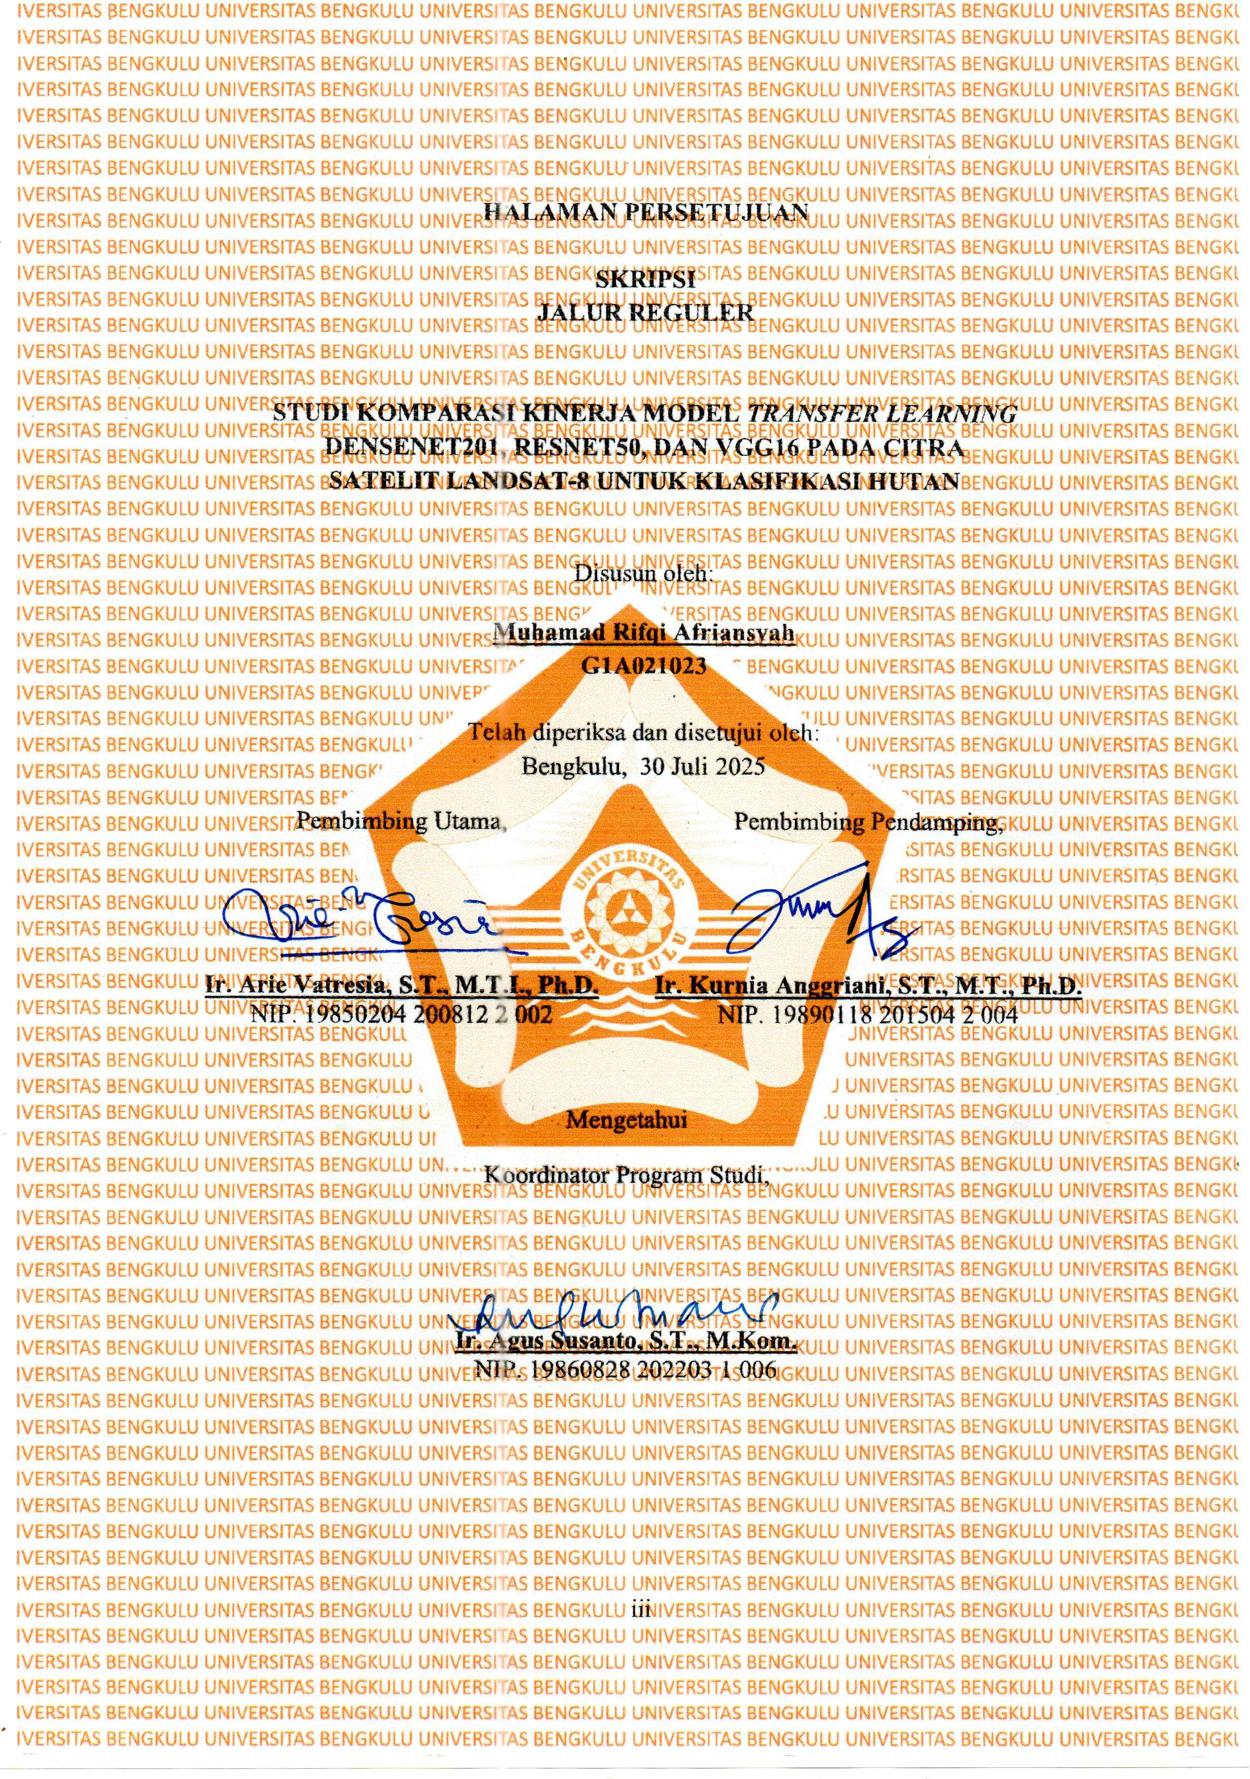

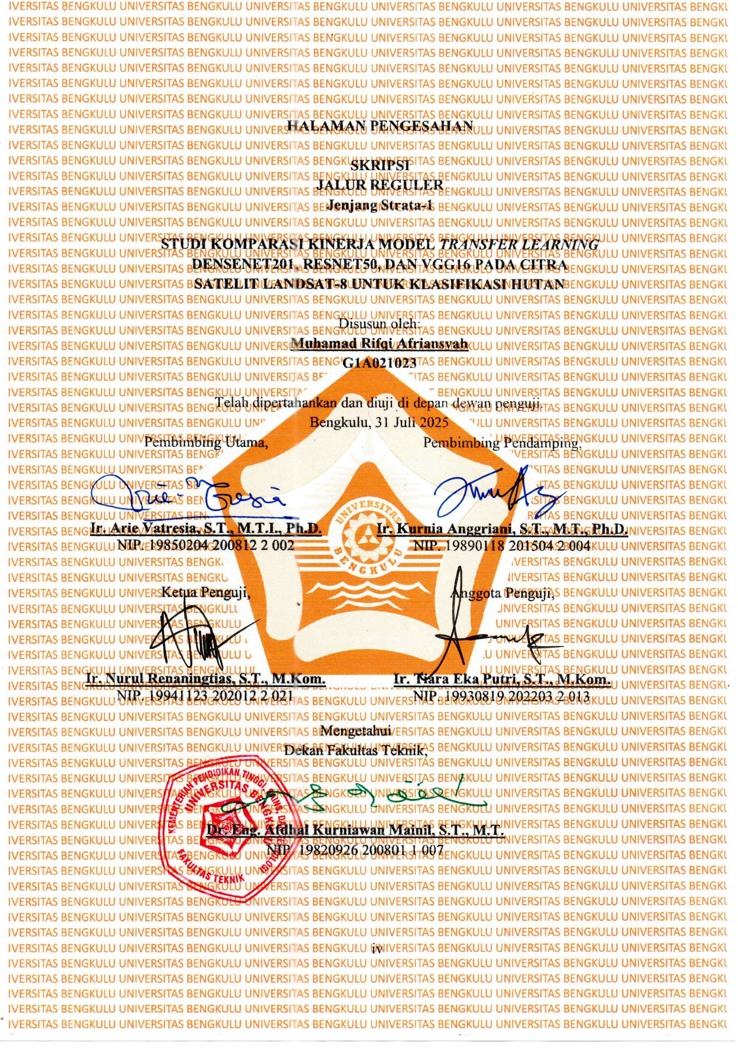

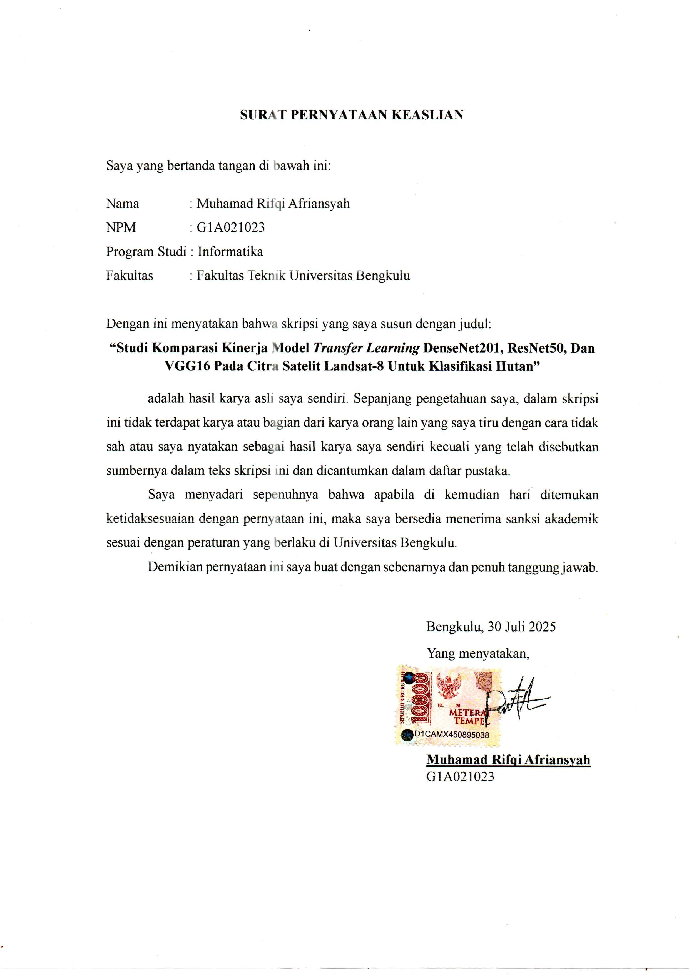

# KATA PENGANTAR

Puji syukur kehadirat Allah SWT atas segala rahmat dan karunia-Nya, sehingga penulis dapat menyelesaikan laporan akhir skripsi ini dengan judul **"Judul Skripsi"** sebagai salah satu syarat untuk memperoleh gelar Sarjana Teknik di Program Studi Informatika, Fakultas Teknik, Universitas Bengkulu.

Skripsi ini disusun sebagai hasil akhir dari rangkaian proses penelitian yang telah penulis lakukan. Dalam penyusunan skripsi ini, penulis menyadari bahwa keberhasilan yang dicapai tidak terlepas dari bantuan, bimbingan, dan dukungan dari berbagai pihak. Oleh karena itu, dengan segala kerendahan hati, penulis ingin menyampaikan rasa terima kasih yang sebesar-besarnya kepada:

1. **Allah SWT / Tuhan YME** atas anugerah dan restu yang diberikan sehingga penulis dapat menyelesaikan penulisan skripsi ini.
2. **Kedua orang tua penulis** yang selalu berdoa dan memberikan semangat agar penulis diberikan kemudahan serta kelancaran dalam segala hal yang akan penulis hadapi
3. **Ibu Ir. Arie Vatresia, S.T., M.T.I., Ph.D.,** selaku pembimbing utama, yang telah memberikan bimbingan, masukan, serta dukungan selama proses penyusunan skripsi ini.
4. **Ibu Ir. Kurnia Anggriani, S.T., M.T., Ph.D.**, selaku pembimbing pendamping, yang telah memberikan arahan, kritik, dan saran yang sangat berharga.
5. **Ibu Ir. Nurul Renaningtias, S.T., M.Kom dan Ir. Tiara Eka Putri, S.T., M.Kom,** selaku ketua penguji dan anggota penguji yang telah memberikan masukan dan saran untuk memperbaiki tugas akhir ini.
6. **Ketua Program Studi Informatika, Fakultas Teknik, Universitas Bengkulu**, yang telah memberikan kesempatan dan fasilitas dalam penyelesaian skripsi ini.
7. **Seluruh dosen Program Studi Informatika, Fakultas Teknik, Universitas Bengkulu**, yang telah memberikan ilmu dan pengalaman selama masa studi.
8. **Rekan-rekan tim akreditasi, Vilda Aprilia, Erin Handayani Azzahra, Triana Kesumaningrum, dan Marsha Hulwa I.M,** terima kasih atas semua waktu, tenaga, dan pikiran yang telah diberikan. Kebersamaan dalam berdiskusi, berbagi lelah, bahkan menghadapi tekanan bersama selama proses penelitian hingga penulisan skripsi ini adalah pengalaman berharga yang tidak akan pernah terlupakan.
9. **Rekan-rekan Persepupuan (Pers)** yang telah menjadi keluarga kedua selama masa perkuliahan, terima kasih atas kebersamaan, dukungan tanpa henti, serta semangat yang selalu menguatkan. Terima kasih juga karena telah memberi warna dalam setiap langkah perjalanan ini dan menghadirkan kenangan indah.
10. **Sahabat saya selama proses perkuliahan Muhamad Iqbal, Gopi Mahendra, Nazir Mahmudi Lubis, Kahfi Zairan Maulana, Farhani Ilham Hidayatullah**, terima kasih banyak sudah menjadi teman seperjuangan, tempat berbagi cerita, tempat bermain, bercanda, bahkan melewati malam-malam panjang bersama di tengah penatnya perkuliahan. Semua momen seru, tawa, hingga obrolan sederhana yang kita lalui bersama akan selalu menjadi penguat dan kenangan tak ternilai yang membuat perjalanan ini begitu berarti. Sukses untuk kalian semua.
11. **Teman seperjuangan Foxsie, Informatika’21 dan senior serta junior Informatika**, tanpa semangat, dukungan dan bantuan kalian semua tak akan mungkin saya sampai di sini, terima kasih untuk perjuangan yang kita lewati bersama dan terima kasih untuk kenangan manis yang telah terukir selama ini.
12. **Terima kasih untuk sahabat-sahabat dari masa SMA, Aldy Kembara, Raflie Anugrah Semesta, Prisilia Anggraini, Jessica Constantia, Annisa Febriani Putri** yang hingga kini tetap setia mendukung dan memberi semangat. Kehadiran kalian adalah bagian berharga dari perjalanan ini.
13. **Penyemangat saya sampai saat ini, Hindia, Perunggu, Nadin Amizah**. Saya ucapkan terima kasih banyak karena berkat karya-karya kalian yang luar biasa, saya sangat termotivasi dan bisa menjalani hari-hari saya yang terkadang terasa lebih berat.
14. **Seluruh pihak** yang telah membantu secara langsung atau tidak langsung terima kasih telah membantu dalam menyelesaikan skripsi ini.
15. **Dan yang terakhir, terima kasih untuk diriku sendiri**. Terima kasih karena tidak menyerah meski dihadapkan pada tekanan, kegelisahan, dan rasa lelah yang kerap menghampiri. Terima kasih sudah berani terus melangkah, bertahan di saat semua terasa berat, dan memilih untuk menyelesaikan perjalanan ini hingga akhir. Kamu pantas berbangga, Kii. Kamu benar-benar hebat.

Penulis menyadari bahwa skripsi ini masih jauh dari sempurna. Oleh karena itu, penulis dengan segala kerendahan hati membuka diri untuk menerima kritik dan saran yang membangun demi perbaikan di masa yang akan datang. Semoga skripsi ini dapat memberikan manfaat bagi pembaca dan menjadi kontribusi yang berguna bagi perkembangan ilmu pengetahuan, khususnya di bidang informatika.

Akhir kata, penulis mengucapkan terima kasih dan penghargaan kepada semua pihak yang telah membantu dalam penyusunan skripsi ini. Semoga Allah SWT senantiasa melimpahkan rahmat dan hidayah-Nya kepada kita semua.

Bengkulu, 30 Juli 2025 Penulis,

Muhamad Rifqi Afriansyah G1A021023

# DAFTAR ISI

COVER I

SUB COVER II

HALAMAN PERSETUJUAN III

HALAMAN PENGESAHAN IV

SURAT PERNYATAAN KEASLIAN V

KATA PENGANTAR VI

DAFTAR ISI VIII

DAFTAR TABEL X

DAFTAR GAMBAR XI

INTISARI XII

ABSTRACT XIII

BAB I PENDAHULUAN 1

* 1. Latar Belakang Masalah 1
  2. Rumusan Masalah 5
  3. Batasan Masalah 5
  4. Tujuan Penelitian 6
  5. Manfaat Penelitian 6
  6. Sistematika Penulisan 6

BAB II TINJAUAN PUSTAKA 8

* 1. Landasan Teori 8
     1. Klasifikasi 8
     2. Deep Learning 8
     3. Landsat-8 9
     4. Transfer learning 11
     5. Dense Convolutional Network (DenseNet201) 13
     6. ResNet50 14
     7. VGG16 14
     8. Confusion Matrix 15
     9. CRISP-DM (Cross-Industry Standard Process for Data Mining) 17
     10. Akurasi Metode Peramalan 19
  2. Penelitian Terkait 20

BAB III METODE PENELITIAN 22

* 1. Tempat dan Waktu Pelaksanaan 22
  2. Jenis Penelitian 22
  3. Metode Pengumpulan Data 22
  4. Desain Penelitian 23
     1. Business Understanding 23
     2. Data Understanding 24
     3. Data Preparation 24
     4. Modeling 25
     5. Evaluation 25
  5. Jadwal Penelitian 26

BAB IV HASIL DAN PEMBAHASAN 27

* 1. Hasil Analisis Data 27
  2. Hasil Perancangan Sistem 27
     1. Business Understanding 27
     2. Data Understanding 28
     3. Data Preparation 30
     4. Modelling 37
  3. Pembahasan 41
     1. Grafik Training 41
     2. Performance Model 44
     3. Confusion Matrix 45
     4. Classification Report 47
     5. Visualisasi Hasil Klasifikasi Pada Taman Buru Semidang Bukit Kabu 48
     6. Analisis Hasil Klasifikasi 52

BAB V PENUTUP 59

* 1. Kesimpulan 59
  2. Saran 59

DAFTAR PUSTAKA 60

LAMPIRAN 68

# DAFTAR TABEL

Tabel 2.1 Spesifikasi *Band* (Kanal) Landsat 8 OLI/TIRS 10

Tabel 2.2 *Confusion Matrix* 16

Tabel 3.1 Jadwal Penelitian 26

Tabel 4.1 Jumlah Citra 28

Tabel 4.2 *Hyperparameter* 37

Tabel 4.3 Arsitektur Model DenseNet201, ResNet50, dan VGG16 38

Tabel 4.4 *Performance Model* 44

Tabel 4.5 Hasil Klasifikasi Hutan dan Non-Hutan Setiap Model Menggunakan Data Asli dan Ditingkatkan 49

Tabel 4.6 Luas Hutan Data Asli Taman Buru Semidang Bukit Kabu 53

Tabel 4.7 Luas Hutan Data Ditingkatkan Taman Buru Semidang Bukit Kabu 56

# DAFTAR GAMBAR

Gambar 2.1 Proses *Transfer learning* 12

Gambar 2.2 Arsitektur DenseNet201 13

Gambar 2.3 Arsitektur ResNet50 14

Gambar 2.4 Arsitektur VGG16 15

Gambar 2.5 Metode CRISP-DM 18

Gambar 3.1 Diagram Alir Penelitian 23

Gambar 4.1 Citra Taman Buru Semidang Bukit Kabu Kabupaten Seluma 30

Gambar 4.2 Alur Praproses Citra Satelit 31

Gambar 4.3 Kode Koreksi Radiometrik 31

Gambar 4.4 Kode *Cloud Masking* 32

Gambar 4.5 Kode Kombinasi Band 4-3-2 (*Natural View*) 33

Gambar 4.6 Gambar Provinsi Bengkulu 34

Gambar 4.7 Interpretasi Visual Tiap Kelas 35

Gambar 4.8 Visualisasi Data 36

Gambar 4.9 Grafik *loss* & *Accuracy* model DenseNet201 41

Gambar 4.10 Grafik *loss* & *Accuracy* model ResNet50 42

Gambar 4.11 Grafik *loss* & *Accuracy* VGG16 43

Gambar 4.12 *Confusion Matrix* DenseNet201, ResNet50, VGG16 45

Gambar 4.13 *Classification Report* DenseNet201, ResNet50, VGG16 47

Gambar 4.18 Grafik Perubahan Luas Hutan Menggunakan Data Asli 55

Gambar 4.19 Grafik Perubahan Luas Hutan Menggunakan Data Ditingkatkan 57

# INTISARI

Hutan tropis Indonesia, yang mencakup 62,97% dari total daratan, memiliki peran vital dalam ekosistem global. Namun, deforestasi yang terus berlangsung, salah satunya di Provinsi Bengkulu, memerlukan pemantauan yang akurat. Penelitian ini membandingkan tiga model *deep learning Transfer learning*—DenseNet201, ResNet50, dan VGG16 untuk mengklasifikasi hutan dan *non*-hutan menggunakan citra satelit Landsat 8. Studi ini difokuskan pada Taman Hutan Buru Semidang Bukit Kabu di Provinsi Bengkulu, yang merupakan hutan konservasi yang mengalami deforestasi. Hasil penelitian menunjukkan DenseNet201 mencapai akurasi tertinggi 99,87%, diikuti oleh ResNet50 dengan 98,03% dan VGG16 dengan 96,85%. Berdasarkan analisis perubahan luas hutan di Taman Buru Semidang Bukit Kabu, DenseNet201 terbukti lebih efektif dalam mendeteksi dan mengklasifikasikan perubahan luas hutan antara 2016 hingga 2020. Pada data asli, luas hutan yang terdeteksi berkisar antara 7102,26 ha hingga 7684,65 ha, sementara pada data yang ditingkatkan, luasnya berkisar antara 7365,42 ha hingga 7741,35 ha. Meskipun model lain memberikan hasil baik, DenseNet201 lebih unggul dalam memonitor perubahan tutupan hutan secara keseluruhan.

**Kata kunci:** Klasifikasi, Hutan, *Deep learning*, *Transfer learning*, Landsat 8, DenseNet201, ResNet50, VGG16

# ABSTRACT

*Indonesia's tropical forests, which cover 62.97% of the total land area, play a vital role in the global ecosystem. However, ongoing deforestation, including in Bengkulu Province, requires accurate monitoring. This research compares three deep learning transfer learning models—DenseNet201, ResNet50, and VGG16—to classify forest and non-forest areas using Landsat 8 satellite imagery. The study focuses on the Semidang Bukit Kabu Hunting Forest Park in Bengkulu Province, a conservation forest experiencing deforestation. The results show that DenseNet201 achieved the highest accuracy at 99.87%, followed by ResNet50 at 98.03% and VGG16 at 96.85%. Based on the analysis of forest area changes in the Semidang Bukit Kabu Hunting Park, DenseNet201 proved to be more effective in detecting and classifying changes in forest area between 2016 and 2020. On the original data, the detected forest area ranged from 7102.26 ha to 7684.65 ha, while on the enhanced data, the area ranged from 7365.42 ha to 7741.35 ha. Although other models provided good results, DenseNet201 was superior in monitoring overall forest cover changes.*

*.*

***Keyword:*** *Classification, Forest, Deep learning*, *Transfer learning*, *Landsat 8, DenseNet201, ResNet50, VGG16*

# BAB I PENDAHULUAN

## Latar Belakang Masalah

Hutan didefinisikan sebagai kesatuan ekosistem pada hamparan lahan yang didominasi oleh pepohonan. Di dalamnya, terkandung sumber daya alam hayati yang menyatu dan tidak terpisahkan dari lingkungannya. Definisi ini sejalan dengan yang tercantum dalam UU No. 41 Tahun 1999. Meskipun merupakan kesatuan yang tidak terpisahkan, ekosistem ini rentan terhadap deforestasi apabila pemanfaatannya tidak dikelola dengan baik dan bijaksana. (Suni et al., 2023). Menurut Kementerian Lingkungan Hidup dan Kehutanan (KLHK, 2020) Deforestasi dapat diartikan sebagai proses alih fungsi atau konversi lahan, di mana sebuah kawasan yang tadinya berhutan diubah menjadi area tidak berhutan. Perubahan ini dapat menghasilkan tutupan lahan baru seperti kawasan permukiman, lahan pertanian, perkebunan, atau lahan terbuka. Penyebab utama terjadinya deforestasi adalah adanya konversi atau alih fungsi lahan untuk berbagai keperluan. Keperluan tersebut mencakup pembangunan infrastruktur, pembukaan permukiman, pengembangan area pertanian dan perkebunan, serta aktivitas pertambangan (Nakita & Najicha, 2022). Di balik berbagai faktor penyebab deforestasi, pertumbuhan populasi Indonesia yang pesat menjadi salah satu akar masalahnya. Peningkatan jumlah penduduk menciptakan tekanan yang besar terhadap lahan, sehingga mendorong terjadinya alih fungsi hutan untuk berbagai keperluan.

Berdasarkan data Kementerian Lingkungan Hidup dan Kehutanan (KLHK), Indonesia memiliki total luas hutan mencapai 125,76 juta hektare, sebuah angka yang setara dengan 62,97% dari keseluruhan luas daratan negara. Dengan cakupan tersebut, Indonesia menempati peringkat ketiga sebagai negara dengan hutan tropis terluas di dunia, setelah Brasil dan Republik Demokratik Kongo. Hutan di Indonesia memegang peranan krusial dalam skala nasional dan global, terutama melalui dua fungsi utamanya. Pertama, sebagai pusat keanekaragaman hayati, hutan ini menjadi rumah bagi ribuan spesies flora dan fauna, termasuk banyak spesies endemik yang tidak ditemukan di tempat lain. Kedua, sebagai penyerap karbon yang vital, hutan membantu memitigasi dampak perubahan iklim global. Berdasarkan peran-peran tersebut, pemerintah Indonesia mengklasifikasikan hutan berdasarkan fungsinya menjadi beberapa tipe,

1

seperti hutan produksi, buru, lindung, dan hutan konservasi.

Berdasarkan data Badan Pusat Statistik (BPS, 2023), Provinsi Bengkulu memiliki kawasan hutan seluas 922.291,16 hektare. Letak geografisnya di sekitar khatulistiwa dengan iklim tropis yang hangat dan lembab menjadikan wilayah ini kaya akan keanekaragaman hayati dan habitat yang ideal bagi berbagai spesies. Salah satu contoh kawasan hutan di provinsi ini adalah hutan buru SBK (Semidang Bukit Kabu), yang wilayahnya melintasi Kabupaten Bengkulu Tengah dan Seluma.

Taman buru, atau yang lebih dikenal dengan hutan buru, adalah sebuah kawasan hutan konservasi dengan fungsi unik. Di dalam kawasan ini, kegiatan berburu dilegalkan secara terbatas dan dikelola sebagai bentuk wisata minat khusus yang hanya dapat diikuti oleh wisatawan dengan syarat atau izin tertentu. (Withaningsih et al., 2022). Sebagai sebuah kawasan konservasi, hutan Semidang Bukit Kabu memainkan peran krusial dalam menjaga ekosistem dan melindungi sumber daya alam hayati. Pentingnya kawasan ini dibuktikan dengan masih adanya berbagai hewan langka yang dilindungi, seperti rusa dan harimau sumatra, yang hidup di dalamnya (Allen et al., 2021). Pada nyatanya, deforestasi sebagian besar disebabkan oleh aktivitas manusia terus menjadi masalah serius di berbagai hutan Indonesia. Bahkan, kawasan seperti hutan Semidang Bukit Kabu pun pada kenyataannya turut mengalami perubahan penggunaan lahan akibat faktor-faktor tersebut (Dede et al., 2022). Deforestasi di hutan Semidang Bukit Kabu sebagian besar disebabkan oleh aktivitas perkebunan masyarakat. Komoditas seperti karet, kopi, dan kelapa sawit menjadi penyebab utama perubahan lahan di kawasan ini. Akibat dari perkebunan ilegal tersebut, banyak pondok petani yang muncul dan berkembang menjadi pemukiman di dalam area hutan konservasi (Vatresia et al., 2023). Situasi ini jelas berdampak negatif pada ekosistem yang seharusnya dilestarikan. Deforestasi yang terus berlanjut telah menyebabkan kehilangan luas hutan yang signifikan, yang langsung mempengaruhi banyak spesies, terutama yang endemik atau memiliki ketergantungan khusus terhadap habitat hutan tertentu (Jainuddin, 2023).

Dengan adanya berbagai masalah yang ditimbulkan oleh deforestasi, sangat penting untuk melakukan upaya identifikasi dan pemetaan perubahan luas hutan secara akurat. Oleh karena itu, klasifikasi hutan dan *non*-hutan menjadi tugas yang krusial dan menantang dalam bidang pengamatan bumi. Kegiatan ini berkontribusi dalam pengambilan keputusan di sektor pertanian, manajemen perkotaan untuk mendukung

keberlanjutan ekonomi, manajemen regional, serta dalam upaya konservasi dan pengelolaan lingkungan (Huang et al., 2021). Salah satu mekanisme konvensional untuk memantau hutan adalah melalui metode terestris, atau yang lebih dikenal dengan survei lapangan. Pelaksanaannya mengacu pada kriteria dan indikator yang ditetapkan pada Peraturan Menteri Kehutanan (Permenhut). Meskipun memiliki dasar hukum yang jelas, pendekatan ini memiliki kelemahan signifikan, yaitu memerlukan tenaga, waktu, dan biaya yang sangat besar (Subkhi Mahmasani, 2020).

Perkembangan pesat dalam ilmu komputer, khususnya pada cabang *machine learning*, telah membawa pengaruh besar di berbagai sektor. Salah satu contoh adalah dalam klasifikasi jenis lahan, di mana *machine learning* menawarkan solusi yang jauh lebih baik untuk menghemat dari segi waktu dan tenaga jika dibandingkan dengan metode konvensional yang memerlukan survei langsung ke lapangan (Fajarendra et al., 2024). Salah satu teknologi yang dapat dimanfaatkan untuk mengklasifikasikan jenis lahan, seperti membedakan antara area hutan dan *non*-hutan adalah dengan menggunakan *deep learning* dan penginderaan jauh (*remote sensing*). *Deep learning* dan penginderaan jauh seperti penggunaan citra satelit terutama dengan satelit landsat 8, memiliki potensi besar dalam mendukung proses pemantauan serta klasifikasi hutan dan *non*-hutan. Hal ini karena keunggulan citra Landsat 8 terletak pada dua sensor canggih yang dimilikinya, yakni OLI dan TIRS. Dua sensor ini mampu menghasilkan citra dengan resolusi spasial 30 meter untuk *band* multispektral dan resolusi yang lebih tajam pada 15 meter untuk band pankromatik. (Lestari et al., 2021). Keunggulan ini berpadu sempurna dengan penerapan pembelajaran mendalam (*deep learning*) yang memanfaatkan data satelit, karena metode ini dapat mempercepat pengumpulan data sekaligus memperluas area pemantauan secara signifikan dibandingkan dengan metode konvensional (Miranda & Aryuni, 2021). Meskipun metode *deep learning* menghasilkan akurasi klasifikasi yang cukup baik, namun ia memerlukan sejumlah besar data untuk pelatihan model. Untuk mengatasi tantangan ini, pendekatan *Transfer learning* dapat diterapkan.

Penggunaan metode *Transfer learning* terbukti efektif untuk analisis citra penginderaan jauh, terutama dalam klasifikasi tutupan lahan. Dengan menggunakan model pra-terlatih (*pre-trained*) dari dataset berskala besar seperti ImageNet, *Transfer learning* memungkinkan pengurangan kebutuhan data pelatihan yang banyak, sehingga

mempercepat proses pelatihan dan mengurangi risiko *overfitting*. Adapun penelitian yang dilakukan oleh (Dastour & Hassan, 2023) menghasilkan model ResNet50 menunjukkan kinerja yang kuat dalam klasifikasi citra LULC. ResNet50 mencapai skor akurasi keseluruhan tertinggi pada penelitian ini sebesar 0.9751. Model ini memiliki 50 lapisan konvolusional dan mampu mempelajari pola yang rumit sambil mengatasi masalah *vanishing gradients*. Kelemahannya, ResNet50 memiliki waktu pelatihan yang lebih lama dibandingkan model lain. Selain itu, penelitian oleh (Saputra & Faisal Adhinata, 2023) membuktikan bahwa pendekatan *Transfer Learning* menggunakan arsitektur DenseNet201 sangat efektif untuk meningkatkan akurasi deteksi kebakaran hutan dan lahan. Dalam penelitian mereka, tingkat akurasi mencapai 99% saat diuji pada 380 data citra. Keberhasilan ini diatribusikan pada dua keunggulan DenseNet201: pertama, kedalaman 201 lapisannya yang mampu mempelajari pola kompleks, dan kedua, konektivitas padatnya yang membantu pengenalan fitur-fitur kunci terkait kebakaran. Selain penelitian tersebut, studi lain oleh (Y. Sari et al., 2021) menunjukkan hasil yang sejalan dalam penerapan arsitektur VGG16 untuk klasifikasi tutupan hutan dengan citra UAV. Mereka berhasil melakukan klasifikasi tutupan hutan lahan basah, termasuk jenis kerapatan rendah, sedang, dan tinggi, dengan akurasi sebesar 0.8333. Salah satu keunggulan utama arsitektur VGG16 adalah kesederhanaan dan keseragaman strukturnya, yang sangat efektif dalam mengekstraksi fitur citra.

Klasifikasi hutan memiliki peran vital untuk memantau lokasi dan luas lahan, serta mendeteksi perubahan guna menganalisis tren alih fungsi lahan. Oleh karena itu, melakukan studi perbandingan (komparasi) terhadap model-model *Transfer Learning* menjadi sangat penting. Penelitian ini akan membandingkan tiga arsitektur yang telah terbukti efektif dalam analisis citra, yaitu DenseNet201, ResNet50, dan VGG16. Urgensi membandingkan ketiga model ini untuk mengidentifikasi arsitektur yang paling optimal untuk klasifikasi hutan dan *non*-hutan pada citra Landsat-8, dibandingkan menggunakan metode konvensional. Setiap model memiliki karakteristik uniknya; ResNet50 dikenal dengan kemampuannya mengatasi *vanishing gradients* berkat 50 lapisan konvolusionalnya, DenseNet201 unggul dengan 201 lapisan dan konektivitas padat yang membantu mengenali pola penting, sementara VGG16 menawarkan kemampuan ekstraksi fitur yang kuat dengan struktur yang lebih sederhana. Memahami performa masing-masing model akan membantu memilih solusi terbaik untuk

pemantauan lingkungan. Oleh karena itu, penelitian komparatif yang mengidentifikasi model paling optimal untuk klasifikasi hutan dan *non*-hutan pada citra satelit Landsat-8 sangat relevan. Sehingga, peneliti mengangkat sebuah judul penelitian “Studi Komparasi Kinerja Model *Transfer learning* Densenet201, Resnet50, Dan VGG16 Pada Citra Satelit Landsat-8 Untuk Klasifikasi Hutan”

## Rumusan Masalah

Berdasarkan penjelasan yang telah disampaikan dalam latar belakang di atas, rumusan masalah dalam penelitian ini adalah:

* + 1. Bagaimana kinerja algoritma DenseNet201, ResNet50, dan VGG16 dalam mengklasifikasi tutupan lahan hutan dan bukan hutan ?
    2. Bagaimana komparasi performa DenseNet201, ResNet50, dan VGG16 dalam melakukan proses klasifikasi tutupan lahan hutan dan bukan hutan berdasarkan data citra penginderaan jauh?
    3. Bagaimana analisis perubahan luas hutan pada Taman Buru Semidang Bukit Kabu berdasarkan hasil klasifikasi menggunakan model DenseNet201, ResNet50, dan VGG16 dari data citra penginderaan jauh?

## Batasan Masalah

Untuk memperjelas ruang lingkup penelitian yang akan dilakukan, maka batasan masalah dalam penelitian ini adalah:

* + 1. Dataset yang digunakan merupakan citra gambar Provinsi Bengkulu dengan format landsat-8.
    2. Hasil model klasifikasi akan di uji menggunakan data penelitian terdahulu yaitu daerah Taman Buru Semidang Bukit Kabu, Kabupaten Seluma.
    3. Klasifikasi kelas yang dilakukan yaitu hutan dan *non*-hutan.
    4. Data yang di uji pada Taman Buru Semidang Bukit Kabu berasal dari rentang tahun 2016–2020.
    5. Model yang dihasilkan tidak diimplementasikan ke tahap *deployment*.
    6. Evaluasi kinerja model dilakukan menggunakan *classification report* serta dan *confusion matrix* untuk melihat keakuratan model dalam mendeteksi hutan dan bukan hutan.

## Tujuan Penelitian

Tujuan yang ingin dicapai dalam penelitian tugas akhir ini adalah untuk menjawab rumusan masalah yaitu:

* + 1. Untuk mengetahui kinerja algoritma DenseNet201, ResNet50, dan VGG16 dalam mengklasifikasi tutupan lahan hutan dan bukan hutan
    2. Menganalisis dan membandingkan performa model DenseNet201, ResNet50, dan VGG16 dalam proses klasifikasi tutupan lahan hutan dan *non*- hutan di Taman Buru Semidang Bukit Kabu, Kabupaten Seluma menggunakan data citra penginderaan jauh.
    3. Mengetahui perubahan luas hutan pada Taman Buru Semidang Bukit Kabu berdasarkan hasil klasifikasi menggunakan model DenseNet201, ResNet50, dan VGG16 dari data citra penginderaan jauh.

## Manfaat Penelitian

Manfaat yang diperoleh dari penelitian ini adalah sebagai berikut:

1. Menambah wawasan tentang penggunaan DenseNet201, ResNet50, dan VGG16 dalam klasifikasi hutan dan *non*-hutan dengan citra landsat-8.
2. Sebagai tambahan literatur terkait perbandingan metode klasifikasi citra pada remote sensing.
3. Memberikan informasi hasil klasifikasi tutupan lahan hutan dan bukan hutan dengan melakukan komparasi metode DenseNet201, ResNet50, dan VGG16 serta menentukan model yang paling baik dalam klasifikasi tersebut.

## Sistematika Penulisan

Sistematika penelitian skripsi terbagi menjadi 5 (lima) bab yang diuraikan sebagai berikut:

# BAB I PENDAHULUAN

Pada bab ini menyajikan pembahasan mengenai urgensi yang melatarbelakangi penelitian, objektivitas yang hendak dicapai, serta kontribusi yang diharapkan. Agar studi ini dapat berlangsung secara terarah dan tidak menyimpang, maka formulasi masalah perlu dirancang secara cermat dan terperinci.

# BAB II TINJAUAN PUSTAKA

Pada bab tinjauan pustaka, disajikan fondasi teoretis dan ulasan riset terdahulu yang relevan dengan topik. Fondasi teoretis tersebut memaparkan berbagai konsep kunci yang menjadi acuan penelitian, sementara kerangka konseptual memberikan gambaran visual mengenai keterkaitan antar variabel.

# BAB III METODE PENELITIAN

Bagian metodologi penelitian menguraikan secara rinci langkah-langkah teknis pelaksanaan riset. Paparan ini mencakup jenis penelitian yang dipilih, penentuan subjek dan objek, teknik pengambilan data, instrumen yang dimanfaatkan, serta metode analisis data. Seluruh aspek tersebut disajikan secara sistematis agar proses penelitian menjadi transparan dan dapat direplikasi oleh peneliti lain.

# BAB IV HASIL DAN PEMBAHASAN

Bab ini merupakan inti dari penelitian yang berisi hasil-hasil yang diperoleh dari proses pengumpulan dan analisis data, serta pembahasan yang mendalam terhadap hasil tersebut.

# BAB V PENUTUP

Bab ini berisi penegasan akhir dari keseluruhan penelitian yang meliputi kesimpulan, keterbatasan penelitian, dan saran. Pada bagian kesimpulan, penulis merangkum hasil-hasil utama penelitian secara ringkas dan jelas, berdasarkan tujuan dan rumusan masalah yang telah ditetapkan.

# BAB II TINJAUAN PUSTAKA

## Landasan Teori

## Klasifikasi

Klasifikasi diperkenalkan pertama kali oleh Aristoteles pada 384-322 SM. Dalam dunia *machine learning*, klasifikasi merujuk pada suatu metode untuk membangun model yang dapat mengidentifikasi kelas data, yang kemudian digunakan untuk memprediksi kelas yang belum terklasifikasi. (Amrozi et al., 2022). Klasifikasi adalah proses mengenali kesamaan karakteristik di antara sejumlah objek pada basis data, lalu menempatkan objek-objek tersebut ke dalam kelompok atau kelas yang berbeda sesuai dengan model klasifikasi yang telah ditetapkan sebelumnya (Ente et al., 2020). Tujuan utama dari klasifikasi untuk melatih sebuah model menggunakan data yang telah memiliki label kelas. Selama proses ini, model belajar untuk mengenali pola dan memetakan atribut ke kategori yang sesuai. Setelah dilatih, model tersebut dapat diterapkan untuk memprediksi kelas yang labelnya belum diketahui (Waluyo et al., 2020). Secara umum, Terdapat dua pendekatan utama dalam metode klasifikasi, yaitu terbimbing (*supervised*) dan tidak terbimbing (*unsupervised*), yang perbedaannya terletak pada jenis data pelatihannya. Klasifikasi terbimbing adalah proses di mana model belajar dari *dataset* yang setiap datanya sudah diberi label atau kategori yang benar (Jinan et al., 2022).

### Deep Learning

*Deep Learning*, yang juga disebut sebagai pembelajaran mendalam atau hierarkis, merupakan salah satu bagian dari *machine learning*. Teknik ini memanfaatkan algoritma untuk membangun representasi abstrak dari data melalui serangkaian transformasi *non- linear* yang disusun secara berlapis dan bertingkat (Pratiwi et al., 2021). Peningkatan volume data yang masif dan kemajuan kekuatan komputasi telah menjadi pendorong utama dalam perkembangan *deep learning*. Untuk menangani beban kerja ini, metode *deep learning* tidak hanya mengandalkan CPU dan RAM, tetapi juga memanfaatkan akselerasi dari GPU untuk memproses data skala besar. Gabungan teknik ini

memungkinkan pengembangan arsitektur jaringan saraf yang semakin canggih, 8

sehingga menarik perhatian luas dan digunakan dalam berbagai bidang. Salah satu keunggulan utama *Deep Learning* adalah kemampuannya mentransformasikan data yang awalnya tidak dapat dipisahkan secara linier menjadi dapat dipisahkan secara linier melalui beberapa lapisan tersembunyi. Selain itu, *Deep Learning* juga mampu membentuk batas keputusan yang bersifat *non-linier* dan meniru interaksi kompleks antar fitur. (Faizal et al., 2023). Berbagai pendekatan, termasuk pembelajaran mendalam (*deep learning*), dapat diterapkan pada data penginderaan jauh. Metode ini banyak digunakan untuk aplikasi penginderaan jauh di semua dimensi spektral, spasial, dan temporal sehingga terbukti memiliki akurasi yang melebihi metode *non*-pembelajaran mendalam lainnya. Dengan kemampuan ini, algoritma *deep learning* berpotensi besar untuk diterapkan secara luas dalam bidang penginderaan jauh, khususnya dalam studi lingkungan (N. M. Sari et al., 2023).

## Landsat-8

Landsat 8 merupakan satelit observasi bumi generasi terbaru dari Program Landsat, yang misinya secara resmi bernama *Landsat Data Continuity Mission* (LDCM) (Chairunnisa et al., 2022). Citra Landsat 8, yang sering digunakan untuk memetakan permukaan bumi, memiliki kemampuan spektral yang kuat berkat dua sensornya, OLI dan TIRS. Sensor OLI menyediakan kanal 1-9, di mana kanal pankromatiknya (*band* 8) menawarkan detail tajam dengan resolusi 15 meter, sementara kanal lainnya beresolusi 30 meter. Sensor TIRS kemudian menambahkan dua kanal termal (*band* 10 dan 11) dengan resolusi spasial 100 meter, sehingga total terdapat 11 kanal untuk berbagai analisis (Andriansyah et al., 2021). Salah satu keunggulan utama Landsat 8 terletak pada kekayaan saluran (*band*) spektral yang ditangkapnya, yang memungkinkan analisis yang lebih detail. Untuk visualisasi, citra sering ditampilkan dalam komposit warna Merah, Hijau, dan Biru (RGB). Keunggulan Landsat 8 bersumber dari variasi saluran spektral yang dimilikinya, yang sangat berguna untuk berbagai analisis. Dalam praktiknya, data dari tiga saluran spektral yang berbeda sering digabungkan ke dalam slot Merah, Hijau, dan Biru (RGB) untuk menciptakan sebuah citra berwarna. Kemampuan untuk memilih dan mengombinasikan saluran yang berbeda sebagai komposit RGB inilah yang memungkinkan dihasilkannya berbagai variasi warna pada citra, sehingga memudahkan identifikasi objek. (Sukma, 2022).

Tabel 2.1 Spesifikasi *Band* (Kanal) Landsat 8 OLI/TIRS

(Sumber [www.lapakgis.com/2021/02/mengenal-landsat-8-olitirs-overview.html](http://www.lapakgis.com/2021/02/mengenal-landsat-8-olitirs-overview.html), 2021)

|  |  |  |  |
| --- | --- | --- | --- |
| ***Band* (Kanal) Landsat 8** | **Rentang**  **Spektran** | **Digunakan untuk** | **Resolusi** |
| *Band* (Kanal) 1 : *Aerosol*  Pesisir (aerosol, wilayah pesisir) | 0,43 s/d 0,45 µm | Wilayah pesisir dan  partikel aerosol di atmosfer. | 30 meter |
| *Band* (Kanal) 2 : biru (*blue*) | 0,45 s/d 0,51µm | Pemetaan batimetri (kedalaman laut) untuk membedakan antara tanah dan  vegetasi. | 30 meter |
| *Band* (Kanal) 3 : hijau  (*green*) | 0,53 s/d 0,59 µm | Menjelaskan vegetasi  yang sedang tumbuh | 30 meter |
| *Band* (Kanal) 4 : *merah*  (*red*) | 0,64 s/d 0,67 µm | Membedakan kemiringan atau arah  pertumbuhan vegetasi. | 30 meter |
| *Band* (Kanal) 5 : *Near*  Infrared (NIR) | 0,85 s/d 0,88 µm | Menjelaskan perbedaan jumlah biomassa dan wilayah  pesisir. | 30 meter |
| *Band* (Kanal) 6 : Inframerah Gelombang Pendek (SWIR) 1 | 1,57 s/d 1,65 µm | Membedakan kadar air tanah (kelembapan tanah) dan vegetasi, serta mampu menembus awan tipis. | 30 meter |
| *Band* (Kanal) 7 : Inframerah Gelombang Pendek (SWIR) 2 | 2,11 s/d 2,29 µm | Membedakan kelembapan tanah dan vegetasi, serta dapat  menembus awan tipis. | 30 meter |

|  |  |  |  |
| --- | --- | --- | --- |
| ***Band* (Kanal) Landsat 8** | **Rentang**  **Spektran** | **Digunakan untuk** | **Resolusi** |
| *Band* (Kanal) 8 : hitam  putih (*panchromatic*) | 0,50 s/d 0,68 µm | Untuk citra yang lebih  jelas | 15 meter |
| *Band* (Kanal) 9 : awan sirus (*cirrus)* | 1,36 s/d 1,38 µm | Mendeteksi kontaminasi di dalam  awan sirus. | 30 meter |
| *Band* (Kanal) 10 : Inframerah Termal  (TIRS) 1 | 10,60 s/d 11,19  µm | Perkiraan pemetaan suhu dan kelembapan  tanah. | 100 meter  dan (30 meter) |
| *Band* (Kanal) 11: Inframerah Termal  (TIRS) 2 | 11,50 s/d12,51µm | Memprediksi pemetaan suhu dan  kelembapan tanah. | 100 meter  dan (30 meter) |

Setiap band pada satelit landsat 8 dirancang untuk tujuan analisis yang spesifik. Untuk analisis perairan, *band* 1 (Pesisir) dan *band* 2 (Biru) efektif untuk memetakan kedalaman air dangkal, di mana air akan tampak gelap. Sementara itu, analisis vegetasi didukung oleh *band* 3 (Hijau) dan band 4 (Merah), serta *band* 5 (NIR) yang secara khusus dapat mengidentifikasi vegetasi sehat yang tampak cerah. Untuk mendeteksi kelembaban, *band* 6 dan 7 (SWIR) digunakan secara bersamaan karena kemampuannya membedakan kadar air dan menembus awan tipis. Selain itu, terdapat band untuk tujuan khusus seperti *band* 9 untuk mendeteksi awan sirus, serta *band* 10 dan 11 (termal) untuk pemetaan suhu. Kombinasi dari berbagai band inilah yang memungkinkan pembuatan citra berwarna untuk menonjolkan fitur-fitur spesifik di permukaan bumi (Gracia Enrico, 2021).

### Transfer learning

*Transfer learning* merupakan teknik yang memanfaatkan *pre-trained model* untuk suatu tugas, kemudian menerapkannya untuk menyelesaikan tugas lain yang memiliki hubungan atau kesamaan dengan tugas sebelumnya*.* (Solihin et al., 2022). Dengan memanfaatkan pengetahuan dari model pra-terlatih, *Transfer Learning* secara efektif mempersingkat durasi pelatihan dan menekan kebutuhan sumber daya komputasi, sehingga membuat implementasi model deep learning menjadi lebih cepat dan hemat.

(Awalia & Primajaya, 2022). *Transfer Learning* merupakan pendekatan dalam *deep learning* yang memanfaatkan kembali pengetahuan fitur yang telah dipelajari dari tugas sebelumnya. Metode ini secara khusus menggunakan arsitektur serta bobot dari model *pre-trained* pada dataset berskala besar. Pendekatan ini sangat efektif, terutama ketika data pelatihan untuk tugas baru tersedia dalam jumlah yang terbatas. (Falakhi et al., 2022).

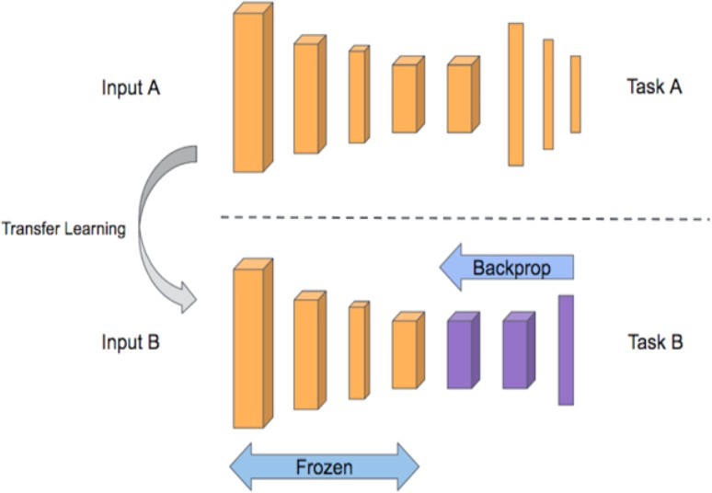

Gambar 2.1 Proses *Transfer learning*

(Sumber : Al-Huseiny & Sajit, 2022)

Proses *Transfer learning* melibatkan pembekuan beberapa lapisan konvolusional awal dan hanya melatih beberapa lapisan terakhir untuk klasifikasi. Lapisan yang dibekukan (*freeze layers*) bertugas untuk mengenali fitur-fitur universal dari sebuah gambar, seperti deteksi tepi dan pola dasar. Di sisi lain, lapisan yang tidak dibekukan dilatih secara khusus untuk mengekstraksi karakteristik unik dari dataset yang baru. Mekanisme ini memungkinkan sebuah model untuk beradaptasi pada dataset baru, sekalipun kategori datanya berbeda dengan yang digunakan pada pelatihan awal. (Putra et al., 2023). Metode *transfer learning* pada umumnya memanfaatkan *ImageNet*, sebuah *database* citra yang komprehensif. Dataset ini berisi lebih dari 14 juta sampel gambar yang telah dilabeli ke dalam 1000 kelas atau kategori objek.

* + 1. ***Dense Convolutional Network* (DenseNet201)**

*Dense Convolutional Network* (DenseNet) adalah arsitektur deep learning dengan konektivitas umpan-maju (*feed-forward*) yang unik. Dalam model ini, setiap lapisan terhubung secara langsung ke semua lapisan berikutnya, sehingga *input* untuk sebuah lapisan merupakan gabungan *feature-maps* dari seluruh lapisan yang mendahuluinya. DenseNet memiliki sejumlah keunggulan, di antaranya adalah kemampuannya untuk memitigasi masalah *vanishing gradient* dan menurunkan jumlah parameter secara signifikan. Selain itu, arsitektur ini secara efisien memperkuat penyebaran fitur (*feature propagation*) dan mendorong penggunaan kembali fitur (*feature reuse*) di seluruh jaringan (Novriandy et al., 2024).

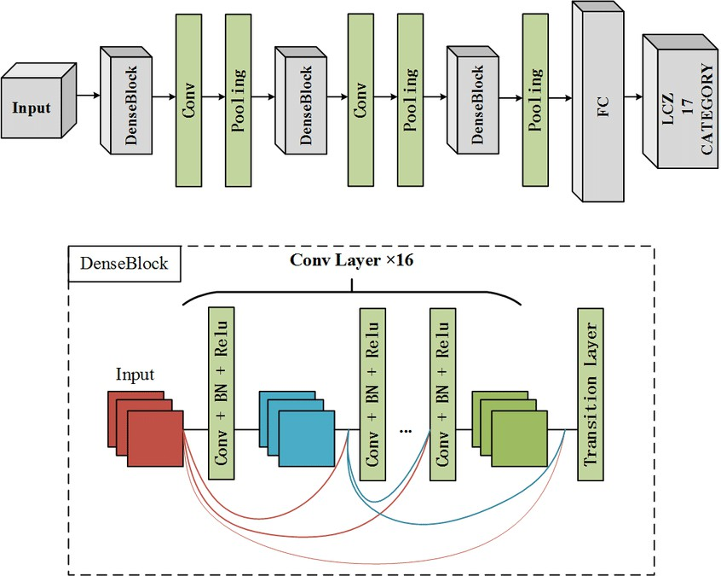

Gambar 2.2 Arsitektur DenseNet201 (Sumber : Mehadjbia et al., 2024)

Untuk meningkatkan efisiensinya, arsitektur DenseNet juga mengimplementasikan *bottleneck layers*. Lapisan ini terdiri dari sebuah operasi konvolusi 1x1 yang ditempatkan sebelum setiap konvolusi 3x3 di dalam blok. Tujuan utamanya adalah untuk mereduksi jumlah parameter model, yang pada akhirnya membuat komputasi menjadi lebih ringan dan efisien.

## ResNet50

ResNet50 (Residual Network 50) adalah sebuah model arsitektur CNN yang dikenal karena kedalaman jaringannya yang mencapai 50 lapisan (Fathur Rozi et al., 2023). Fungsi utama dari arsitektur ini adalah untuk menjaga informasi gambar agar tidak hilang sekaligus menyelesaikan masalah *vanishing gradient*. Secara konseptual, ResNet50 menerapkan koneksi pintas (*skip connection*) yang melewati beberapa lapisan, dengan memanfaatkan kombinasi lapisan konvolusi seperti 1x1 dan 3x3 di dalam blok- bloknya.

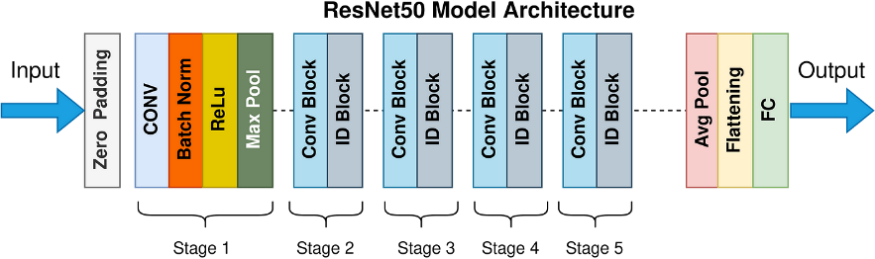

Gambar 2.3 Arsitektur ResNet50 (Sumber : Sannasi Chakravarthy et al., 2024)

Arsitektur ResNet menggunakan mekanisme kunci yang disebut *shortcut connection* (koneksi pintas). Konsep ini bekerja dengan cara mengambil input dari lapisan sebelumnya dan menambahkannya ke output lapisan setelahnya, sehingga secara efektif "melompati" beberapa proses komputasi. ResNet-50 dibangun dari lima blok konvolusi, sebuah lapisan *average pooling*, dan diakhiri dengan *fully connected layer* untuk prediksi. Tujuan fundamental dari arsitektur ini adalah untuk menjaga agar fitur-fitur esensial tidak hilang atau terdegradasi selama model memproses data melalui lapisan-lapisan konvolusi yang dalam.

# VGG16

VGG merupakan arsitektur yang dikembangkan sebagai penyempurnaan dari AlexNet. Arsitektur ini lebih menekankan pada proses ekstraksi fitur di dalam lapisan- lapisan konvolusinya. Tujuannya adalah untuk menghasilkan representasi citra yang kaya dan mendalam, yang kemudian dapat digunakan untuk proses klasifikasi yang

lebih akurat (Atliha & Sesok, 2020). Arsitektur VGG16 terdiri dari total 16 lapisan utama. Komposisinya adalah 13 lapisan konvolusi untuk ekstraksi fitur, 2 lapisan *fully connected* untuk pemrosesan tingkat tinggi, dan 1 lapisan *output* yang berfungsi sebagai penentu klasifikasi akhir.

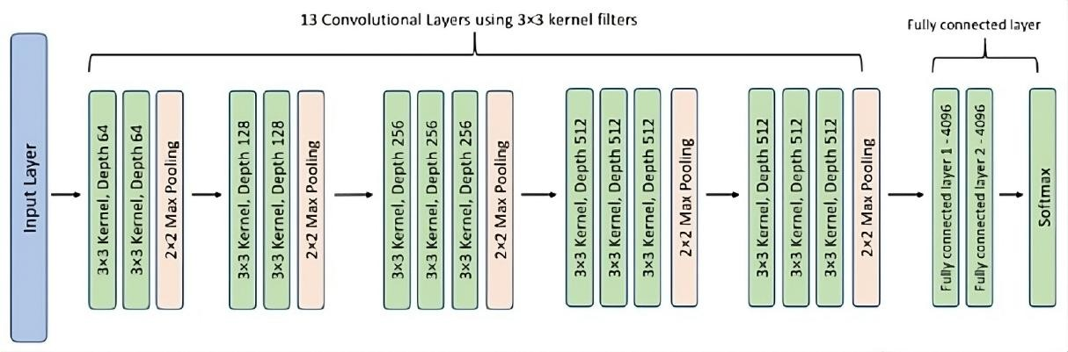

Gambar 2.4 Arsitektur VGG16 (Sumber : Rismiyati & Luthfiarta, 2021)

Arsitektur jaringan ini menggunakan kernel konvolusi 3x3 yang konsisten di semua lapisannya, namun dengan jumlah filter yang meningkat secara bertahap. Dimulai dengan dua lapisan 64 filter, berlanjut ke dua lapisan 128 filter, kemudian tiga lapisan 256 filter, dan diakhiri dengan lima lapisan 512 filter. Untuk mereduksi dimensi spasial, sebuah lapisan *max pooling* 2x2 disisipkan setelah kelompok-kelompok lapisan konvolusi tersebut. Pada akhirnya, output dari proses konvolusi dan pooling ini dihubungkan ke sebuah *fully connected layer* dan lapisan klasifikasi untuk menghasilkan prediksi kelas (Saputro et al., 2022).

### Confusion Matrix

*Confusion matrix* adalah metode evaluasi yang merangkum performa model klasifikasi. Matriks ini menyajikan tabel perbandingan antara kelas prediksi model (kolom) dengan kelas aktual data (baris). Angka pada diagonal utama menunjukkan jumlah prediksi yang benar, sedangkan angka di luar diagonal merepresentasikan kesalahan klasifikasi. (Nurdin et al., 2024). *Confusion matrix* digunakan untuk mengukur akurasi dan keandalan dari algoritma yang digunakan, khususnya dalam pemodelan klasifikasi (Rima Dias Ramadhani et al., 2021).

Tabel 2.2 *Confusion Matrix*

|  |  |  |  |
| --- | --- | --- | --- |
|  | Nilai Aktual | | |
| Label | *Positive* (1) | *Negative* (0) |
| Nilai Prediksi | *Positive* (1) | *True positive* (TP) | *False positive* (FP) |
| *Negative* (0) | *False negative*  (FN) | *True negative* (TN) |

Pengukuran kinerja model melalui *confusion matrix* didasarkan pada empat metrik fundamental yang menggambarkan hasil prediksi, yaitu :

* + - * ***True Positive (TP):*** Merujuk pada hasil prediksi yang benar, di mana model berhasil mengidentifikasi sebuah kasus yang sebenarnya positif sebagai positif.
      * ***True Negative (TN):*** Merujuk pada hasil prediksi yang benar, di mana model berhasil menolak sebuah kasus yang sebenarnya negatif dengan memprediksinya sebagai negatif.
      * ***False Positive (FP):*** Merupakan kesalahan prediksi, di mana model keliru mengidentifikasi sebuah kasus negatif sebagai positif. Kesalahan ini disebut juga error Tipe I.
      * ***False Negative*** (FN) adalah kesalahan saat model memprediksi hasil sebagai negatif, padahal kenyataannya adalah positif. Kesalahan ini juga dikenal sebagai error Tipe II.

Performa sebuah model klasifikasi dapat dinilai baik atau buruknya berdasarkan beberapa parameter pengukuran, yaitu akurasi (*accuracy*), presisi (*precision*), *recall*, dan *F1-score* (Putri, 2020).

* + - * Akurasi (*Accuracy*) adalah metrik yang mengukur rasio prediksi yang benar (baik positif maupun negatif) terhadap jumlah keseluruhan data.

*Accuration* = TP+TN

TP+TN+FP+FN

∗ 100% (1)

* + - * Presisi (*Precision*) digunakan untuk mengevaluasi seberapa sering model benar ketika memprediksi sebuah kelas sebagai positif. Nilai presisi yang tinggi menunjukkan bahwa model memiliki tingkat kesalahan yang rendah dalam memberikan label positif palsu (*False Positive*).

*Precission* = TP

FP+TP

∗ 100% (2)

* + - * ***Recall*** mengukur kemampuan model untuk mengidentifikasi semua kasus yang relevan dari total kasus positif yang ada. Nilai *recall* yang tinggi menandakan bahwa model sangat sensitif dalam mendeteksi kelas positif dan memiliki sedikit sekali kasus positif yang tidak terdeteksi (*False Negative*).

*Recall* = TP

FN+TP

∗ 100% (3)

* + - * ***F1-Score*** adalah metrik evaluasi yang menyatukan nilai presisi dan recall menjadi satu angka. Secara khusus, *F1-Score* dihitung sebagai rata-rata harmonik dari presisi dan *recall*, sehingga mencerminkan keseimbangan antara keduanya dalam mengukur kinerja model.

*F1-score* = 2 𝑃𝑟𝑒𝑐𝑖𝑠𝑠𝑖𝑜𝑛 x 𝑅𝑒𝑐𝑎ll ∗ 100% (4)

𝑃𝑟𝑒𝑐𝑖𝑠𝑠𝑖𝑜𝑛+𝑅𝑒𝑐𝑎𝑙𝑙

### CRISP-DM (Cross-Industry Standard Process for Data Mining)

Sebagai metodologi yang umum digunakan dalam proyek *data mining*, pendekatan ini menawarkan kerangka kerja terstruktur yang dibagi ke dalam beberapa tahap. Kekuatannya terletak pada setiap fasenya yang memiliki tujuan dan daftar tugas yang sudah terperinci, sehingga memandu proyek secara sistematis dari awal hingga akhir (Hasanah et al., 2021). Proses CRISP-DM adalah sebuah siklus yang terdiri dari enam tahap yang saling terkait. Tahap awal berfokus pada pemahaman masalah dan data (*Business & Data Understanding*), kemudian dilanjutkan dengan persiapan dan pembangunan model (*Data Preparation & Modelling*), dan diakhiri dengan penilaian serta penerapan solusi (*Evaluation & Deployment*).

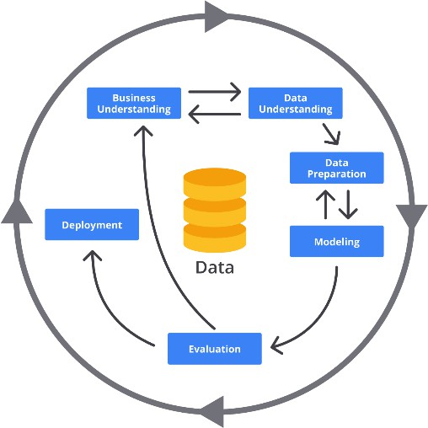

Gambar 2.5 Metode CRISP-DM (Sumber : [www.dicoding.com](http://www.dicoding.com/), 2024)

Berdasarkan dari gambar 2.5 metode ini mencakup enam tahap utama, yaitu :

1. Tahap pertama, *Business Understanding* (Pemahaman Bisnis), berfokus pada identifikasi tujuan dan persyaratan proyek dari sudut pandang bisnis. Pada fase ini, dilakukan analisis terhadap situasi saat ini, penetapan sasaran bisnis, dan perumusan tujuan akhir dari penelitian yang akan dilakukan.
2. Fase *Data Understanding* (Pemahaman Data) dimulai dengan eksplorasi data awal untuk membiasakan diri dengan *dataset*. Kegiatannya meliputi pengumpulan data pertama, pemeriksaan properti dasar data, dan penilaian kualitas data untuk mengidentifikasi masalah. Selain itu, setiap fitur atau atribut dideskripsikan secara rinci untuk mendapatkan pemahaman mendalam tentang karakteristik masing-masing.
3. Persiapan Data (*Data Preparation*) Setelah data terkumpul, tahap selanjutnya adalah persiapan data. Proses ini melibatkan identifikasi, seleksi, pembersihan, serta transformasi data agar siap digunakan dalam analisis lebih lanjut.
4. Pemodelan (*Modeling*) Tahap ini berfokus pada penerapan algoritma yang sesuai untuk menemukan pola, mengidentifikasi hubungan, serta menghasilkan model yang dapat digunakan untuk analisis lebih lanjut dalam penelitian.
5. Tahap Evaluation (Evaluasi) adalah fase di mana kualitas dan efektivitas model yang telah dibangun diuji secara menyeluruh. Tahap ini melibatkan evaluasi kinerja model dengan menggunakan berbagai metrik untuk mengukur seberapa baik model bekerja. Tujuan akhirnya adalah untuk memverifikasi apakah model tersebut sudah valid, mampu merepresentasikan data dengan akurat, dan yang terpenting, telah memenuhi tujuan bisnis yang ditetapkan di awal.

## Akurasi Metode Peramalan

Akurasi peramalan adalah ukuran yang menunjukkan seberapa dekat hasil prediksi (ramalan) dari sebuah metode dengan nilai aktual (kenyataan) yang sebenarnya terjadi. Akurasi dari suatu hasil peramalan di ukur dengan kebiasan dan kekonsistensian peramalan. Hasil peramalan dikatakan konsisten bila besarnya kesalahan peramalan relatif kecil (Habibah et al., 2022). Dalam penelitian ini, luas persentase hutan dihitung dengan membandingkan hasil prediksi dari setiap model (DenseNet201, ResNet50, dan VGG16) terhadap luas hutan pada data penelitian sebelumnya yang digunakan sebagai data acuan (aktual). Perbandingan ini dilakukan untuk mengetahui seberapa besar persentase selisih antara hasil prediksi model dengan data acuan.

Apabila 𝑋𝑡 adalah data aktual (luas hutan berdasarkan penelitian sebelumnya) dan

𝐹𝑡 merupakan nilai prediksi (luas hutan hasil model) pada periode 𝑡 yang sama, maka kesalahan peramalan (forecast error) dapat didefinisikan sebagai:

𝑒𝑡= 𝑋𝑡 − 𝐹𝑡 (5)

Sedangkan persentase kesalahan (Percentage Error):

𝑒𝑡

𝑃𝐸𝑡 = ( ) ∙ 100%

𝑋

𝑡

(6)

*Percentage Error* merupakan perhitungan persentase *error* dari suatu perhitungan peramalan (dinyatakan dalam %). Hasil perhitungan ini akan menunjukkan seberapa mendekati luas hutan prediksi dari setiap model terhadap data acuan, di mana semakin kecil nilai kesalahan relatif, semakin baik akurasi metode peramalan tersebut.

## Penelitian Terkait

Penelitian yang dilakukan oleh Naushad & Kaur, (2021) bertujuan untuk klasifikasi penggunaan lahan dan tutupan lahan menggunakan citra resolusi spasial tinggi melalui penerapan *Transfer learning* pada jaringan saraf tiruan (CNN). Dalam penelitian ini, *Transfer learning* diterapkan untuk menyempurnakan jaringan yang telah dilatih sebelumnya, yaitu *Visual Geometry Group* (VGG16) dan *Wide Residual Networks* (WRN), dengan mengganti lapisan akhir dengan lapisan tambahan. Dengan menggunakan dataset *EuroSAT*, pendekatan ini berhasil meningkatkan efisiensi dan akurasi klasifikasi hingga 99,17%.

Penelitian lain dari Magdalena et al., (2021) membahas tentang menerapkan metode CNN untuk mengklasifikasikan lima jenis tutupan lahan menggunakan 350 citra satelit SPOT-6. Dalam penelitian tersebut, peneliti berhasil mencapai akurasi 95,45% saat mengklasifikasikan lima jenis lahan (pemukiman, sungai, sawah, bukit, dan hutan). Model CNN yang dibangun terdiri dari tiga lapisan konvolusi tersembunyi dan satu lapisan fully connected, dengan pembagian data 75% untuk pelatihan dan 25% untuk pengujian. Kinerja yang kuat ini juga didukung oleh nilai *loss* yang rendah (0,2457) serta rata-rata presisi*, recall*, dan *F1-score* sebesar 0,92..

Penelitian selanjutnya yang dilakukan oleh Sari et al., (2021) bertujuan untuk mengklasifikasikan tingkat kerapatan vegetasi sesuai standar SNI 7645:2014. Penelitian ini memanfaatkan citra yang diperoleh dari *drone* dan menerapkan pendekatan *Transfer Learning* dengan arsitektur VGG16. Kerapatan vegetasi, yang dihitung menggunakan indeks NDVI, dikelompokkan ke dalam empat kategori: non-vegetasi, rendah, sedang, dan tinggi. Hasilnya menunjukkan bahwa model VGG16 mampu mengklasifikasikan tutupan hutan lahan basah dengan tingkat akurasi mencapai 83,33%.

Penelitian selanjutnya dilakukan oleh Rismiyati & Luthfiarta, (2021) Penelitian ini berfokus pada penerapan *machine learning* untuk mengklasifikasikan kualitas buah salak. Penelitian ini menerapkan *transfer learning* dengan memanfaatkan arsitektur VGG16 untuk mengklasifikasikan buah salak ke dalam dua kategori: ‘bagus’ dan ‘jelek’. Dataset yang digunakan berjumlah 370 gambar, terdiri atas 190 citra salak berkualitas bagus dan 180 citra salak berkualitas jelek. Hasil terbaik diperoleh dengan akurasi sebesar 95,83%, menggunakan learning rate sebesar 0,0001 dan momentum 0,9.

Selain itu, model juga mencapai presisi sebesar 97,2% dan recall sebesar 94,6%.

Menurut Dastour & Hassan, (2023) perubahan *land use/land cover* (LULC) telah meningkat pesat karena pertumbuhan populasi, industrialisasi, dan perkembangan ekonomi. Klasifikasi LULC memainkan peran penting dalam pengambilan keputusan pertanian dan perencanaan kota. Kemajuan dalam *deep learning*, *Transfer learning*, dan teknologi penginderaan jauh telah mempermudah klasifikasi LULC. Penelitian ini mengevaluasi model *Transfer learning* mendalam untuk klasifikasi LULC. ResNet50 menunjukkan kinerja terbaik dalam hal skor kappa dan akurasi. ResNet50 mencatat skor f1 keseluruhan 0,967, dengan kelas *Highway* memiliki skor terendah dan kelas *Sea Lake* tertinggi.

Penelitian lain oleh Saputra & Faisal Adhinata, (2023) menerapkan *Transfer Learning* DenseNet201 untuk mendeteksi kebakaran hutan dan lahan di Indonesia. Model dilatih dan diuji menggunakan dataset "*Fire Forest*" dari *Kaggle* untuk membedakan antara citra "api" dan "non-api". Proses ekstraksi fitur sepenuhnya mengandalkan DenseNet201. Hasil pengujian pada 380 data menunjukkan kinerja yang sangat baik, dengan tingkat akurasi mencapai 99%, yang dievaluasi menggunakan confusion matrix.

Penelitian Galib, (2024) bertujuan untuk mengembangkan model yang dapat melakukan klasifikasi area tutupan lahan vegetasi terhadap citra beresolusi tinggi. Data yang digunakan bersumber dari *International Society for Photogrammetry and Remote Sensing*. Model yang digunakan adalah CNN dengan arsitektur *Encoder VGG16-Net.* Kinerja terbaik model mendapatkan nilai presisi sebesar 0.995, *recall* 0.543, akurasi 0.833, *F1-score* 0.703, dan IoU 0.542

# BAB III METODE PENELITIAN

## Tempat dan Waktu Pelaksanaan

Penelitian dilakukan dari bulan Oktober 2024 sampai dengan Juli 2025. Studi ini berlokasi di Taman Buru Semidang Bukit Kabu (SBK), sebuah kawasan konservasi dataran rendah (0-8 mdpl) di Provinsi Bengkulu yang melintasi Kabupaten Seluma dan Bengkulu Tengah. Letak geografisnya berada antara 3.778242°–3.982736° Lintang Selatan dan 102°47'41”–103°00'10” Bujur Timur.

## Jenis Penelitian

Penelitian ini merupaka penelitian eksperimental. Penelitian ini dipilih karena bertujuan untuk menguji dan mengevaluasi kinerja tiga model *Transfer learning*, yaitu DenseNet201, ResNet50, dan VGG16, dalam mengklasifikasikan tutupan lahan hutan dan bukan hutan di Provinsi Bengkulu menggunakan citra satelit landsat-8. Melalui pendekatan ini, diharapkan dapat diperoleh model yang akurat dalam mengklasifikasi hutan dan bukan hutan citra landsat-8.

## Metode Pengumpulan Data

1. Studi Literatur

Studi Literatur dilakukan dilakukan untuk memperoleh pemahaman yang komprehensif mengenai berbagai metode dan teknik yang telah digunakan dalam klasifikasi lahan hutan melalui citra satelit. Studi Literatur bisa didapat dari berbagai sumber, jurnal, buku, penelitian terdahulu.

1. Pengolahan Data

Data yang digunakan dalam penelitian ini dikumpulkan melalui platform *Google Earth Engine* (GEE), yang merupakan alat penginderaan jauh berbasis *cloud* yang menyediakan akses ke berbagai dataset geospasial, termasuk citra *landsat 8*. Citra landsat 8 dipilih karena memiliki resolusi spasial yang memadai serta ketersediaan data yang kontinu, yang memungkinkan analisis tutupan lahan dengan tingkat akurasi yang tinggi. Proses pengumpulan data dilakukan dengan cara mengekstraksi citra satelit dengan resolusi tertentu yang mencakup wilayah hutan di Provinsi Bengkulu.

22

## Desain Penelitian

Metodologi yang diterapkan dalam penelitian ini adalah *Cross-Industry Standard Process for Data Mining* (CRISP DM). Pendekatan ini dipilih karena merupakan kerangka kerja standar yang terstruktur untuk mengekstraksi wawasan dan pola yang signifikan dari data, yang umum digunakan baik dalam konteks bisnis maupun penelitian (Dhewayani et al., 2022). Tahapan penelitian yang mengikuti kerangka kerja CRISP-DM ini diilustrasikan pada diagram alir berikut :

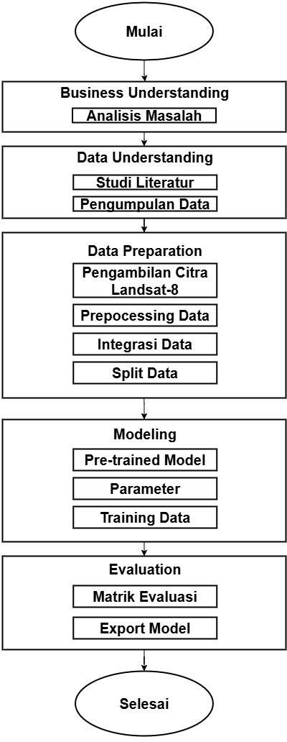

Gambar 3.1 Diagram Alir Penelitian

### Business Understanding

Pada tahap ini, bahwa tahap pertama dalam penelitian adalah memahami dan menganalisis masalah yang ingin diselesaikan. Penelitian ini bertujuan untuk membandingkan kinerja tiga model *Transfer learning*, yaitu DenseNet201, ResNet50, dan VGG16, dalam mengklasifikasikan hutan menggunakan citra satelit Landsat-8. Klasifikasi hutan sangat penting untuk pemantauan perubahan tutupan lahan akibat deforestasi, dan pemetaan kawasan hutan. Oleh karena itu, langkah pertama dalam

penelitian ini adalah mengidentifikasi tujuan yang ingin dicapai, seperti menentukan model yang paling efektif untuk klasifikasi hutan dan mengevaluasi kinerja model *Transfer learning* dalam konteks citra satelit.

### Data Understanding

Tahap *data understanding* dimulai setelah analisis masalah selesai. Langkah pertama dalam tahap ini adalah studi literatur mendalam. Tinjauan ini berfokus pada penelitian-penelitian sebelumnya yang relevan, khususnya yang membahas penerapan *Transfer Learning* untuk klasifikasi citra satelit Landsat-8, serta untuk mengevaluasi kelebihan dan kelemahan arsitektur DenseNet201, ResNet50, dan VGG16. Langkah berikutnya adalah pengumpulan data, di mana citra satelit Landsat-8 untuk wilayah Provinsi Bengkulu diakuisisi dari sumber terpercaya seperti Google Earth Engine untuk digunakan dalam proses pelatihan dan pengujian model.

### Data Preparation

Pada tahap ini dilakukan persiapan dan transformasi data sebagai persiapan sebelum digunakan dalam proses pemodelan. Data Landsat 8 yang diperoleh melalui *Google Earth Engine* kemudian diproses lebih lanjut melalui beberapa langkah berikut :

## Koreksi Radiometrik

Langkah ini bertujuan untuk menyesuaikan warna dan kecerahan piksel pada citra satelit sehingga gangguan seperti bayangan, efek atmosfer, dan variasi pencahayaan bisa dikurangi. Dengan begitu, citra yang dihasilkan lebih akurat dalam merepresentasikan kondisi sebenarnya di permukaan bumi.

### Cloud Masking

Proses ini digunakan untuk menghilangkan area yang tertutup awan dalam citra satelit, sehingga data yang dihasilkan lebih akurat untuk analisis permukaan bumi. Dengan memisahkan awan dari data, cloud masking dapat mengurangi gangguan yang dapat disebabkan oleh awan pada citra satelit.

1. **Kombinasi *Band***

Pada tahap ini, kombinasi *band* digunakan untuk memperbaiki interpretasi citra satelit dengan menggabungkan beberapa *band* spektral, sehingga fitur tertentu, seperti vegetasi atau tutupan lahan, dapat lebih mudah dikenali.

1. **Penentuan *Area of Interes*t (AOI)**

Pada proses ini, *Area of Interest* (AOI) adalah area yang dipilih untuk dianalisis, sehingga hanya wilayah yang relevan yang diperhatikan dan memudahkan proses analisis citra satelit.

## Integrasi Data

Setelah semua data diproses dan dikoreksi, data tersebut digabungkan menjadi satu dataset lengkap. Dataset ini kemudian siap digunakan untuk analisis lanjutan dan pemodelan yang diperlukan dalam penelitian.

### Modeling

Memasuki tahap pemodelan, data yang telah diproses sebelumnya dibagi dengan rasio 70% *train*, 20% *validation*, dan 10% *testing*, yang bertujuan untuk evaluasi objektif dan pencegahan *overfitting*. Model yang digunakan adalah DenseNet201, ResNet50, dan VGG16, yang merupakan model *Transfer Learning* pra-terlatih dengan rekam jejak yang terbukti baik dalam pengenalan citra. Model ini digunakan sebagai *feature extractor*, di mana lapisan awal model digunakan untuk mengekstraksi fitur dari citra, sementara lapisan klasifikasi terakhir digantikan dengan lapisan baru yang sesuai untuk tugas klasifikasi hutan. Model-model ini kemudian dilatih dengan menggunakan parameter *Batch size* 64, *learning rate* 0,0001, dan *epoch* sebanyak 50. Pelatihan dilakukan dengan data pelatihan hingga model dapat mengenali pola-pola yang berkaitan dengan klasifikasi hutan di Provinsi Bengkulu, dan selanjutnya diuji dengan data pengujian untuk mengukur kemampuan model dalam mengklasifikasikan citra yang belum pernah dilihat sebelumnya.

### Evaluation

Pada tahap evaluasi, model yang telah dilatih diuji menggunakan data uji untuk menilai performanya. Penilaian dilakukan berdasarkan metrik kuantitatif seperti *accuracy, precision, recall, F1-score*, serta melalui analisis *confusion matrix*. Hasil dari metrik tersebut kemudian digunakan untuk membandingkan kinerja antara DenseNet201, ResNet50, dan VGG16 untuk menentukan arsitektur terbaik untuk klasifikasi hutan dan *non-*hutan. Sebagai validasi tambahan, hasil klasifikasi luas hutan setiap model dibandingkan dengan data luas penelitian sebelumnya di Hutan Buru SBK (Kabupaten Seluma).

## Jadwal Penelitian

Jadwal dan waktu pelaksanaan penelitian ini ditampilkan pada Tabel 3.1

Tabel 3.1 Jadwal Penelitian

|  |  |  |  |  |  |  |  |  |  |  |  |
| --- | --- | --- | --- | --- | --- | --- | --- | --- | --- | --- | --- |
| **No** | **Kegiatan** | **Waktu Penelitian** | | | | | | | | |  |
| **Okt** | **Nov** | **Des** | **Jan** | **Feb** | **Mar** | **Apr** | **Mei** | **Jun** | **Jul** |
| 1 | Studi Pustaka |  |  |  |  |  |  |  |  |  |  |
| 2 | Pengajuan Judul dan Penyusunan  Proposal |  |  |  |  |  |  |  |  |  |  |
| 3 | Penerimaan  Proposal |  |  |  |  |  |  |  |  |  |  |
| 4 | Pengumpulan dan Analisis  Data |  |  |  |  |  |  |  |  |  |  |
| 5 | Pembuatan  Model |  |  |  |  |  |  |  |  |  |  |
| 6 | Pengujian Hasil |  |  |  |  |  |  |  |  |  |  |
| 7 | Penyelesaian Laporan Akhir |  |  |  |  |  |  |  |  |  |  |

Tabel 3.1 menunjukkan rencana jadwal kegiatan penelitian yang dirancang mulai dari Oktober 2024 hingga Juni 2025. Penelitian ini dimulai pada bulan Oktober 2024 dengan melakukan studi pustaka untuk mengumpulkan berbagai referensi penting sebagai landasan teori. Pada bulan yang sama, peneliti juga mengajukan judul dan menyusun proposal penelitian yang kemudian disetujui. Setelah proposal diterima, pada bulan November hingga Desember 2024, peneliti melanjutkan dengan pengumpulan dan analisis data yang menjadi dasar penting untuk penelitian ini. Selanjutnya, pada Januari dan Februari 2025, fokus beralih ke pembuatan model yang akan digunakan dalam penelitian. Setelah model selesai, pada bulan April dan Mei 2025 peneliti melakukan pengujian hasil guna memastikan validitas temuan. Akhirnya, seluruh proses penelitian ditutup dengan penyusunan dan penyelesaian laporan akhir yang direncanakan rampung pada bulan Juli 2025.

# BAB IV

**HASIL DAN PEMBAHASAN**

## Hasil Analisis Data

Pada penelitian ini, dilakukan komparasi antara tiga model *Transfer learning*, yaitu DenseNet201, ResNet50, dan VGG16, untuk klasifikasi hutan dan *non*-hutan menggunakan citra satelit Landsat-8 dengan saluran *band* 4-3-2 (*natural view*). Pemilihan komposit *band* ini dilakukan karena dapat memberikan tampilan citra yang lebih alami, mempermudah dalam membedakan objek seperti hutan, lahan terbuka, dan area *non*- hutan lainnya, serta mampu me*non*jolkan vegetasi dengan warna hijau yang jelas, tanah atau lahan kosong dengan warna coklat cerah, dan badan air dengan warna biru agak gelap (Rahmawan et al., 2020). Dataset yang digunakan terdiri dari 1000 citra dengan resolusi 300 x 300 piksel yang diperoleh dari Provinsi Bengkulu dan di uji pada data penelitian sebelumnya yaitu Taman Buru Semidang Bukit Kabu, Kabupaten Seluma. Pengujian ini bertujuan untuk mengukur seberapa baik ketiga model tersebut dalam mengklasifikasikan citra satelit dan menentukan akurasi hasil klasifikasi antara hutan dan bukan hutan.

## Hasil Perancangan Sistem

Tahap ini difokuskan pada memahami karakteristik data yang digunakan pada penelitian, meliputi identifikasi kebutuhan data dan cara pengumpulannya. Pemahaman data secara menyeluruh sangat diperlukan untuk menunjang proses analisis dan pengolahan data di tahap selanjutnya.

### Business Understanding

Hutan memiliki peran penting dalam menjaga keseimbangan ekosistem global, namun berbagai ancaman seperti deforestasi, konversi lahan, dan aktivitas ilegal terus mengancam kelestariannya, termasuk di Provinsi Bengkulu yang memiliki kawasan hutan cukup luas. Klasifikasi tutupan lahan, khususnya membedakan antara hutan dan bukan hutan, menjadi tugas penting dalam upaya konservasi dan pengelolaan lingkungan. Dengan kemajuan teknologi, khususnya dalam bidang *machine learning* dan *remote sensing*, proses klasifikasi lahan dapat dilakukan lebih cepat dan efisien menggunakan citra satelit sebagai data masukan. Salah satu pendekatan yang efektif adalah penerapan

27

metode *deep learning* melalui *Transfer learning*, yang memungkinkan penggunaan model terlatih untuk tugas klasifikasi baru meskipun data pelatihan terbatas. Dalam penelitian ini, dilakukan studi komparatif terhadap tiga model *Transfer learning*, yaitu DenseNet201, ResNet50, dan VGG16, untuk mengevaluasi kinerja masing-masing dalam mengklasifikasikan citra satelit Landsat-8 menjadi kategori hutan dan bukan hutan. Tujuan dari penelitian ini adalah menentukan model yang menghasilkan akurasi terbaik dan paling efektif dalam mendukung pemantauan dan konservasi hutan melalui teknologi pengolahan citra satelit.

### Data Understanding

## Analisis Kebutuhan Data

Dataset citra yang digunakan dalam penelitian ini diklasifikasikan ke dalam dua kategori utama, yaitu hutan dan *non*-hutan. Kelas *non*-hutan mencakup berbagai jenis tutupan lahan seperti sawah, kebun, semak belukar, lahan terbuka, dan permukiman. Untuk keperluan pemodelan, dataset tersebut dibagi menjadi tiga bagian dengan proporsi 70% sebagai data *train*, 20% sebagai data *validation*, dan 10% sebagai data *test*. (Kobmann et al., 2022). Kebutuhan data yang digunakan sebagai berikut:

Tabel 4.1 Jumlah Citra

|  |  |  |
| --- | --- | --- |
| No | Kelas | Jumlah |
| 1 | Hutan | 500 |
| 2 | *Non*-Hutan | 500 |

Tabel 4.1 merupakan tabel yang menampilkan kebutuhan data yang digunakan dalam penelitian ini. Peneliti menggunakan 500 gambar untuk setiap sampel per kelas. Non-hutan terdiri dari lahan terbuka, semak belukar, sawah, kebun, dan permukiman, yang masing-masing memiliki 100 gambar. Total sampel yang digunakan pada penelitian berjumlah 1000 gambar.

Penggunaan 500 gambar per kelas ini dianggap cukup untuk melatih model secara efektif tanpa mengorbankan kualitas hasil, sekaligus efisien dari segi waktu dan sumber daya komputasi, mengingat *Transfer learning* sudah memanfaatkan model yang telah terlatih sebelumnya pada dataset yang lebih besar dan kompleks. Berdasarkan penelitian (Reda & Kedzierski, 2020) , menggunakan 500 gambar per kelas memungkinkan model

untuk menggunakan data secara efisien tanpa membutuhkan sumber daya yang sangat besar, baik dalam hal waktu pelatihan maupun memori komputasi. Menambah jumlah data per kelas di atas 500 gambar umumnya akan meningkatkan kinerja model, namun dengan keuntungan yang semakin kecil. Setelah mencapai 500 gambar, peningkatan akurasi cenderung melambat, dan seringkali kinerja model tidak menunjukkan peningkatan yang signifikan meskipun jumlah data terus diperbesar.

Jika jumlah gambar per kelas kurang dari 500, representasi fitur yang dipelajari oleh model bisa jadi kurang kuat untuk menangkap keberagaman dalam data. Hal ini dapat menyebabkan model mengalami *overfitting* pada data yang terbatas, sehingga kinerja model pada data yang tidak terlihat sebelumnya bisa menurun. Oleh karena itu, 500 gambar per kelas dianggap sebagai jumlah minimal yang memungkinkan model untuk belajar secara efektif dan tetap menggeneralisasi dengan baik. Penelitian ini mengonfirmasi temuan tersebut, di mana 500 gambar per kelas memberikan titik keseimbangan yang baik antara ketersediaan data dan kemampuan model untuk menggeneralisasi tanpa memerlukan sumber daya komputasi yang berlebihan (Pégeot et al., 2023).

## Pengumpulan Data

Dataset dalam penelitian ini diperoleh menggunakan software QGIS setelah melalui tahap preprocessing data. Setiap citra yang diambil memiliki ukuran 300 × 300 piksel (Martinson et al., 2021). Data citra Landsat 8 diunduh melalui *platform Google Earth Engine*, dengan area penelitian mencakup wilayah Provinsi Bengkulu tahun 2020 dan diuji menggunakan data penelitian sebelumnya dari wilayah Taman Buru Semidang Bukit Kabu, Kabupaten Seluma.

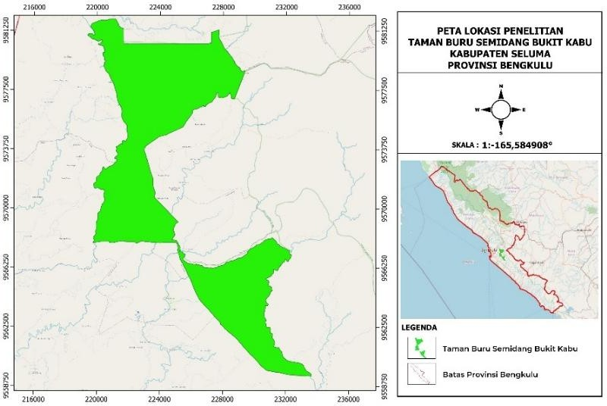

Gambar 4.1 Citra Taman Buru Semidang Bukit Kabu Kabupaten Seluma Gambar 4.1 menampilkan citra satelit Taman Buru Semidang Bukit Kabu,

Kabupaten Seluma, yang diperoleh dari penelitian terdahulu (Permana, 2023). Data citra

ini digunakan sebagai data uji dan validasi dalam penelitian ini. Data citra satelit yang digunakan dalam proses pengklasifikasian pada penelitian ini dilakukan dalam rentang tahun 2016 – 2020.

### Data Preparation

## Praproses Citra Satelit

Tahap praproses citra satelit merupakan langkah awal yang bertujuan untuk menganalisis informasi spektral pada citra, yang kemungkinan terpengaruh oleh gangguan atmosfer. Adapun tahapan yang dilakukan dalam praproses citra satelit ini adalah sebagai berikut:

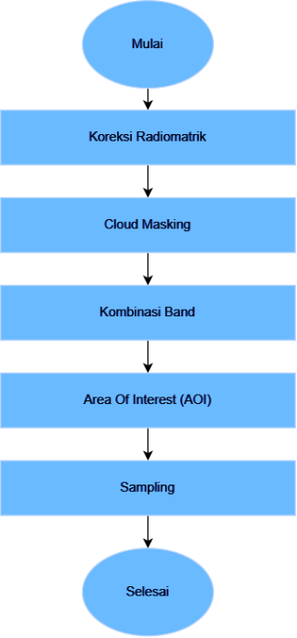

Gambar 4.2 Alur Praproses Citra Satelit

## Koreksi Radiometrik

Dalam penelitian ini koreksi radiometrik digunakan untuk memperbaiki nilai piksel citra dari gangguan atau distorsi radiometrik yang terjadi selama akuisisi data (Tatisina et al., 2020). Distorsi ini dapat disebabkan oleh berbagai faktor, seperti atmosfer, sudut pencahayaan matahari, sensor, dan kondisi permukaan bumi saat perekaman citra.

// Koreksi radiometrik dengan faktor skala *Band*

.multiply(0.0000275).add(-0.2)

Gambar 4.3 Kode Koreksi Radiometrik

Gambar 4.3 merupakan kode koreksi radiometrik pada citra satelit. Proses ini dilakukan dengan dua langkah. Pertama, setiap nilai piksel dikalikan dengan 0.0000275.

Kedua, hasilnya disesuaikan dengan mengurangi 0.2 untuk mengoreksi bias pada data. Tujuan dari langkah-langkah ini adalah untuk menyesuaikan data citra sehingga dapat menggambarkan radiasi asli yang dipantulkan oleh objek di permukaan Bumi.

### Cloud Masking

Daalam penelitian ini *cloud masking* digunakan untuk menghilangkan area yang tertutup awan dan bayangannya. Awan dapat mengganggu analisis karena menutupi permukaan bumi dan memiliki nilai reflektansi tinggi yang berbeda dari permukaan sebenarnya (Sinabutar et al., 2020). Dengan menghapus area yang tertutup awan, hasil analisis citra menjadi lebih akurat dan dapat digunanakan.

var landsat8_mask = function(image) {

// Bitmask untuk awan

var cloudsBitMask = (1 << 3);

// Bitmask untuk bayangan awan

var cloudShadowBitMask = (1 << 4);

// Memilih *Band* QA_PIXEL dari citra Var_qa = image.select('QA_PIXEL');

// Piksel tanpa awan

Var_mask = qa.bitwiseAnd(cloudsBitMask).eq(0)s

// Piksel tanpa bayangan awan

.and(qa.bitwiseAnd(cloudShadowBitMask).eq(0)); return image.updateMask(mask);

};

Gambar 4.4 Kode *Cloud Masking*

Gambar 4.4 menunjukkan proses *cloud masking* yang dilakukan untuk menghilangkan piksel yang mengandung awan dan bayangan awan dari citra Landsat-8. Proses ini memanfaatkan *Band* QA_PIXEL yang berisi informasi tentang kualitas piksel. Dengan menggunakan operasi *bitwise*, piksel-piksel diperiksa berdasarkan nilai bit ke-3 untuk mendeteksi awan dan bit ke-4 untuk mendeteksi bayangan awan. Piksel yang memiliki nilai 0 pada kedua bit tersebut dianggap bersih, artinya tidak mengandung awan maupun bayangannya. Piksel yang tidak bersih kemudian dihapus menggunakan metode masking. Hasil akhir dari proses ini adalah citra yang lebih bersih dan terbebas dari gangguan awan.

## Penggabungan Kombinasi *Band*

Dalam penelitian ini Penggabungan kombinasi *band* digunakan untuk menampilkan dan menganalisis berbagai objek atau fenomena di permukaan bumi. Proses ini dilakukan dengan menggabungkan beberapa *band* spektral ke

dalam saluran warna sehingga membentuk citra komposit yang dapat mempermudah interpretasi visual (Buraerah et al., 2020).

// Pilih *Band* untuk visualisasi warna alami

var multispectral = landsat8.select(['SR_B4', 'SR_B3', 'SR_B2'])

Gambar 4.5 Kode Kombinasi *Band* 4-3-2 (*Natural View*)

Gambar 4.5 menunjukkan kode yang digunakan untuk memilih *band* spektral dari citra Landsat 8 yang digunakan dalam visualisasi warna alami (natural color). Dalam kode tersebut, tiga *band* dipilih yaitu *band* 4 (SR_B4) yang mewakili warna merah (*Red*), *band* 3 (SR_B3) untuk warna hijau (*Green*), dan *band* 2 (SR_B2) untuk warna biru (*Blue*). Kombinasi ketiga b*and* ini menghasilkan citra dengan tampilan yang menyerupai pengamatan visual manusia terhadap permukaan bumi (Indrajaya, 2021). Pada citra satelit, setiap warna merepresentasikan interaksi objek dengan spektrum cahaya yang ditangkap oleh band tertentu. Vegetasi terlihat hijau terang karena pantulan tinggi pada *band* 3 (Hijau), sementara spektrum lain diserap untuk fotosintesis. Badan air tampak gelap karena menyerap energi pada *band* 2 (Biru). Sementara itu, tanah, pasir, atau bangunan menunjukkan warna putih atau merah kecoklatan pada *band* 4 (Merah) karena sifatnya yang memantulkan banyak energi. Perlu dipahami bahwa warna pada citra ditentukan oleh jenis pantulan spektral yang berbeda, sedangkan rona (gelap-terang) suatu objek lebih dipengaruhi oleh tingkat kelembapannya. Kombinasi *band* 4-3-2 dalam komposit RGB menghasilkan citra warna alami (*natural color*). Ini berarti citra yang ditampilkan menyerupai bagaimana mata manusia melihat permukaan bumi, di mana objek yang memantulkan banyak cahaya merah, hijau, atau biru akan tampak cerah dalam warna-warna tersebut (Adinegoro et al., 2023). Namun, kombinasi *band* lain seperti *band* 8 (*Near Infrared*/NIR) atau *band* 11 (*Shortwave Infrared*/SWIR) tidak digunakan dalam visualisasi warna alami ini karena keduanya lebih sensitif terhadap kelembaban tanah dan permukaan yang lebih kering, serta kurang efektif dalam merepresentasikan warna alami yang dilihat oleh mata manusia.

## Penentuan Area of Interest (AOI)

Penentuan *Area of Interest* (AOI) dalam penelitian ini difokuskan pada wilayah Provinsi Bengkulu. AOI ditentukan dengan menggunakan *shapefile* batas administratif Provinsi Bengkulu, yang kemudian digunakan untuk memotong (*clipping*) citra satelit

agar hanya mencakup wilayah tersebut (Azizah & Wibisana, 2020). Dengan proses ini, citra satelit yang dianalisis terbatas pada area Provinsi Bengkulu.

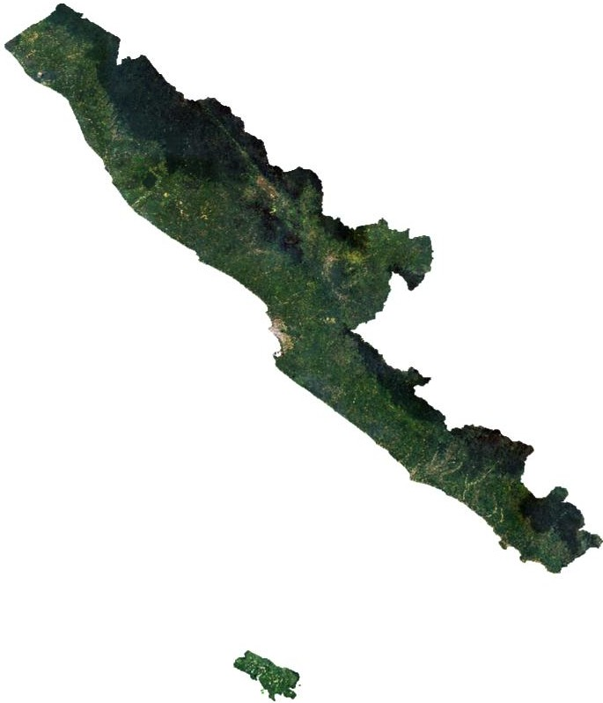

Gambar 4.6 Gambar Provinsi Bengkulu

Gambar 4.6 menampilkan wilayah Provinsi Bengkulu yang telah diproses menggunakan *composite band* 432 dan dipotong (*clipping*) sesuai *Area of Interest* (AOI) berdasarkan file *shapefile* (.shp) berbentuk poligon dari Provinsi Bengkulu. Dari citra hasil *clipping tersebut*, dilakukan pengambilan sampel data dengan mengekspor masing- masing kelas dalam format .tiff. Setelah proses ekspor selesai, sampel disimpan dalam folder terpisah sesuai nama masing-masing kelas.

### Sampling

Pada tahap ini, dilakukan proses pengambilan sampel data citra satelit sebagai bagian dari persiapan untuk pelatihan model klasifikasi. Hasil pra-pemrosesan kemudian diinterpretasikan secara visual dan diverifikasi menggunakan *shapefile* resmi dari Geospatial Indonesia. Verifikasi ini bertujuan untuk memastikan akurasi penandaan kelas hutan dan *non*-hutan. Kelas hutan merujuk pada area yang ditutupi oleh vegetasi alami. Sementara itu, kelas *non*-hutan terdiri dari beberapa kategori, yaitu: lahan terbuka,

pemukiman, kebun, semak, dan sawah. Sampel yang telah diklasifikasikan ini selanjutnya digunakan sebagai data latih dan uji dalam pengembangan dan evaluasi model *deep learning*. Gambaran visual masing-masing kelas ditampilkan pada Gambar 4.7 di bawah ini

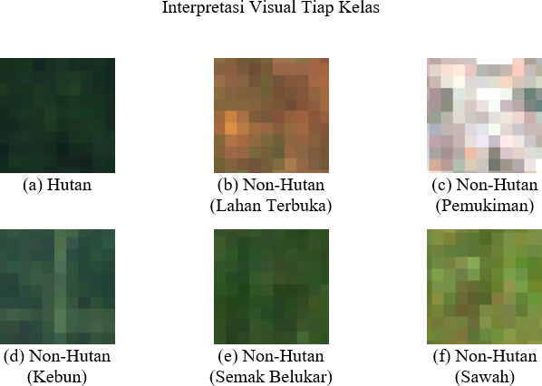

Gambar 4.7 Interpretasi Visual Tiap Kelas

Pembagian *dataset* dalam penelitian ini mengikuti rasio 70:20:10 untuk masing- masing data latih, validasi, dan uji. Alokasi terbesar (70% untuk *training*) bertujuan agar model memiliki data yang cukup untuk belajar. Sebanyak 20% data validasi digunakan untuk menguji kestabilan model secara berkala, dan sisa 10% data uji digunakan untuk mengukur performa akhir model pada data yang belum pernah dilihat sebelumnya.

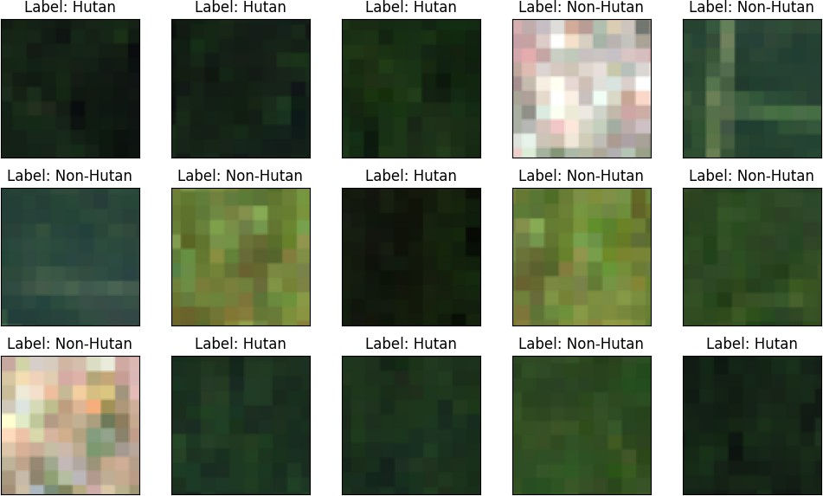

Gambar 4.8 Visualisasi Data

Gambar 4.8 merupakan hasil visualisasi data *training* beserta label untuk masing- masing citra. Citra-citra yang divisualisasikan telah mengalami proses perubahan ukuran dari resolusi awal 300x300 piksel menjadi 75x75 piksel. Perubahan ukuran ini dilakukan karena pada penelitian ini, citra dengan resolusi tinggi membutuhkan sumber daya RAM di atas 12GB, yang melebihi kapasitas maksimum RAM yang tersedia di Google Colab (Refido Arjunal Akmal, Sri Hartati, 2024). Oleh karena itu, ukuran 75x75 dipilih sebagai alternatif yang lebih efisien, untuk menghindari terjadinya masalah out of memory (Shin, 2020). Dengan penurunan resolusi ini, proses *training* dapat dilakukan lebih cepat, sehingga waktu pelatihan dapat dipersingkat. Selain itu, pengurangan ukuran citra juga membantu mengurangi beban komputasi, membuat proses pelatihan menjadi lebih efisien tanpa mengorbankan kinerja model secara signifikan (Ichwan & Hadi, 2023).

Namun, ukuran citra di bawah 75x75 tidak dipilih karena dapat mengurangi kemampuan model dalam menangkap detail penting pada citra yang lebih kecil. Berdasarkan hasil penelitian (Dinata et al., 2024), ukuran citra yang lebih kecil, seperti 50x50 atau 32x32 piksel, cenderung menghasilkan akurasi yang lebih rendah dan performa model yang lebih buruk karena kehilangan informasi visual yang penting dalam gambar. Sebagai contoh, pada ukuran 50x50 piksel, meskipun waktu pelatihan lebih cepat, tingkat akurasi yang dicapai jauh lebih rendah, menunjukkan bahwa resolusi yang lebih kecil tidak memberikan cukup informasi untuk pelatihan yang optimal. Oleh karena itu, ukuran citra 75x75 piksel dipilih sebagai kompromi yang ideal antara kecepatan

pelatihan dan kemampuan model untuk menangkap detail citra yang diperlukan untuk klasifikasi yang akurat. Sementara itu, penggunaan ukuran citra 100x100 piksel akan membutuhkan kapasitas RAM yang lebih besar dan dapat memperlambat proses pelatihan. Pada *platform* dengan keterbatasan sumber daya seperti *Google Colab*, ukuran 100x100 piksel berisiko menyebabkan masalah *out of memory*.

## Modelling

* + - 1. **Pengaturan *Hyperparameter***

Sebelum memulai proses pelatihan pada setiap model *Transfer learning*, terdapat sejumlah *hyperparameter* pelatihan yang harus ditentukan terlebih dahulu. Spesifikasi *hyperparameter* yang digunakan untuk penelitian ini dirangkum dalam Tabel 4.2 :

Tabel 4.2 *Hyperparameter*

|  |  |  |  |
| --- | --- | --- | --- |
| *Hyperparameter Training* | DenseNet201 | ResNet50 | VGG16 |
| *Batch size* | 64 | 64 | 64 |
| *Optimizer* | *Adam* | *Adam* | *Adam* |
| *Loss* Function | Categorical  crossentropy | Categorical  crossentropy | Categorical  crossentropy |
| *Learning rate* | 0.0001 | 0.0001 | 0.0001 |
| Epoch | 50 | 50 | 50 |

Dalam penelitian ini, pemilihan hyperparameter dilakukan secara cermat untuk mendukung proses pelatihan model *Transfer learning* (DenseNet201, ResNet50, dan VGG16) pada data citra satelit Landsat-8 dalam tugas klasifikasi hutan dan *non*-hutan. *Batch size* sebesar 64 digunakan dengan merujuk pada studi oleh (Naushad et al., 2021), yang menunjukkan bahwa ukuran ini memberikan keseimbangan optimal antara efisiensi komputasi dan kestabilan pembaruan bobot model. Ukuran batch ini cukup besar untuk mendukung penggunaan GPU secara efisien dan menghasilkan gradien yang stabil selama pelatihan, yang sangat penting dalam pengolahan citra beresolusi tinggi seperti Landsat-8.

Selanjutnya, *optimizer* Adam dipilih berdasarkan hasil studi oleh (Anggara et al., 2023), Hal ini menunjukkan bahwa Adam memiliki keunggulan dibandingkan SGD dan RMSprop dalam hal akurasi serta efisiensi pelatihan. Adam mampu menyesuaikan diri

secara adaptif terhadap perubahan gradien dan mempercepat proses konvergensi, sehingga sangat ideal untuk melatih model pralatih pada skenario Transfer Learning dengan data yang kompleks.

Penelitian ini menggunakan fungsi loss categorical crossentropy. Pemilihan fungsi ini disesuaikan dengan format output model pralatih yang umumnya menggunakan aktivasi *softmax*, serta label target yang telah diubah ke dalam format *one-hot encoding*.

Untuk menghindari pembaruan bobot yang terlalu besar atau ketidakstabilan dalam proses pelatihan, digunakan *learning rate* sebesar 0,0001, berdasarkan studi oleh (Qorry Aina Fitroh & Shofwatul ’Uyun, 2023) yang menunjukkan bahwa nilai *learning rate* ini memberikan akurasi tinggi dan *loss* rendah pada model pralatih. *Learning rate* kecil memungkinkan penyesuaian bobot yang lebih hati-hati, terutama penting dalam *fine-tuning* model *deep learning* agar tidak kehilangan informasi awal dari model *pretrained*.

Terakhir, dipilih jumlah *epoch* sebanyak 50, berdasarkan kombinasi antara hasil uji coba mandiri dan referensi dari (Khoiruddin et al., 2022). Dalam referensi tersebut, *epoch* 50 memberikan akurasi validasi tinggi dan nilai *loss* yang rendah, sehingga dianggap sebagai titik optimal antara akurasi dan efisiensi pelatihan. Dalam penelitian ini sendiri, dilakukan pengujian dengan epoch 25, 50, dan 100. Epoch 25 menghasilkan akurasi yang belum maksimal, sementara epoch 100 cenderung menimbulkan *overfitting*. Oleh karena itu, epoch 50 dipilih karena mampu memberikan akurasi yang tinggi dan kestabilan model dalam mengenali pola citra hutan dan citra *non*-hutan dari Landsat-8.

## Arsitektur Setiap Model

Tabel 4.4 menunjukkan arsitektur untuk masing-masing model: DenseNet201, ResNet50, dan VGG16, beserta lapisan-lapisan yang ada di dalamnya, *output shape*, dan jumlah parameter yang digunakan dalam setiap lapisan.

Tabel 4.3 Arsitektur Model DenseNet201, ResNet50, dan VGG16

|  |  |  |  |
| --- | --- | --- | --- |
| Model | Jenis Lapisan (Layer Type) | Bentuk Output  (Output Shape) | Parameter |
| DenseNet201 | InputLayer 1 (InputLayer) | (None, 75, 75, 3) | 0 |
| densenet-201 (Functional) | (None, 2, 2, 1920) | 18,321,984 |

|  |  |  |  |
| --- | --- | --- | --- |
| Model | Jenis Lapisan (Layer Type) | Bentuk Output  (Output Shape) | Parameter |
|  | GlobalAveragePooling2d  (GlobalAveragePooling2D) | (None, 1920) | 0 |
| Dense (Dense) | (None, 256) | 491,776 |
| BatchNormalization  (BatchNormalization) | (None, 256) | 1,024 |
| Activation (Activation) | (None, 256) | 0 |
| Dropout (Dropout) | (None, 256) | 0 |
| Dense1 (Dense) | (None, 128) | 32,896 |
| BatchNormalization1  (BatchNormalization) | (None, 128) | 512 |
| Activation1 (Activation) | (None, 128) | 0 |
| ResNet50 | InputLayer1 (InputLayer) | (None, 75, 75, 3) | 0 |
| resnet-50 (Functional) | (None, 3, 3, 2048) | 23,587,712 |
| GlobalAveragePooling2d  (GlobalAveragePooling2D) | (None, 2048) | 0 |
| Dense (Dense) | (None, 256) | 524,544 |
| BatchNormalization  (BatchNormalization) | (None, 256) | 1,024 |
| Activation (Activation) | (None, 256) | 0 |
| Dropout (Dropout) | (None, 256) | 0 |
| Dense1 (Dense) | (None, 128) | 32,896 |
| BatchNormalization1  (BatchNormalization) | (None, 128) | 512 |
| Activation1 (Activation) | (None, 128) | 0 |
| VGG16 | InputLayer 1 (InputLayer) | (None, 75, 75, 3) | 0 |
| vgg-16 (Functional) | (None, 2, 2, 512) | 14,714,688 |
| GlobalAveragePooling2d  (GlobalAveragePooling2D) | (None, 512) | 0 |
| Dense (Dense) | (None, 256) | 131,328 |

|  |  |  |  |
| --- | --- | --- | --- |
| Model | Jenis Lapisan (Layer Type) | Bentuk Output  (Output Shape) | Parameter |
|  | BatchNormalization  (BatchNormalization) | (None, 256) | 1,024 |
| Activation (Activation) | (None, 256) | 0 |
| Dropout (Dropout) | (None, 256) | 0 |
| Dense1 (Dense) | (None, 128) | 32,896 |
| BatchNormalization1  (BatchNormalization) | (None, 128) | 512 |
| Activation1 (Activation) | (None, 128) | 0 |

Pada tabel 4.3 ini, terdapat tiga model yang digunakan untuk *feature extraction*, yaitu DenseNet201, ResNet50, dan VGG16. Ketiga model ini memiliki struktur yang serupa, namun perbedaannya terletak pada *backbone* yang digunakan untuk memproses dan mengekstraksi fitur dari data input. Ketiga model ini menggunakan *input shape* yang sama, yaitu 75x75x3, di mana gambar *input* memiliki ukuran 75 piksel x 75 piksel dengan 3 saluran warna (RGB). DenseNet201 menggunakan arsitektur yang menghubungkan setiap lapisan dengan lapisan sebelumnya, yang meningkatkan aliran informasi antar lapisan. Model ini memiliki sekitar 18,3 juta parameter pada lapisan *backbone*-nya dan menghasilkan output dengan dimensi 2x2x1920, yang kemudian diratakan menjadi 1920 sebelum diproses lebih lanjut. ResNet50, di sisi lain, menggunakan struktur residual yang memungkinkan pelatihan model lebih dalam tanpa terhambat oleh masalah *vanishing gradient*. Dengan total parameter sekitar 23,5 juta pada *backbone*-nya, ResNet50 menawarkan kemampuan untuk mengenali fitur dengan lebih dalam dan lebih efisien. Seperti DenseNet201, ResNet50 juga menggunakan lapisan *global average pooling* dan lapisan *dense* untuk menghasilkan *output* akhir. Sedangkan VGG16 mengadopsi arsitektur yang lebih sederhana, dengan lapisan konvolusional berturut-turut dan diakhiri dengan lapisan *fully connected* (*dense*). VGG16 memiliki 14,7 juta parameter pada bagian *backbone*-nya, lebih sedikit dibandingkan DenseNet201 dan ResNet50. Model ini menghasilkan output dengan dimensi 2x2x512 sebelum diteruskan ke lapisan *global average pooling*.

## Pembahasan

### Grafik Training

## DenseNet201

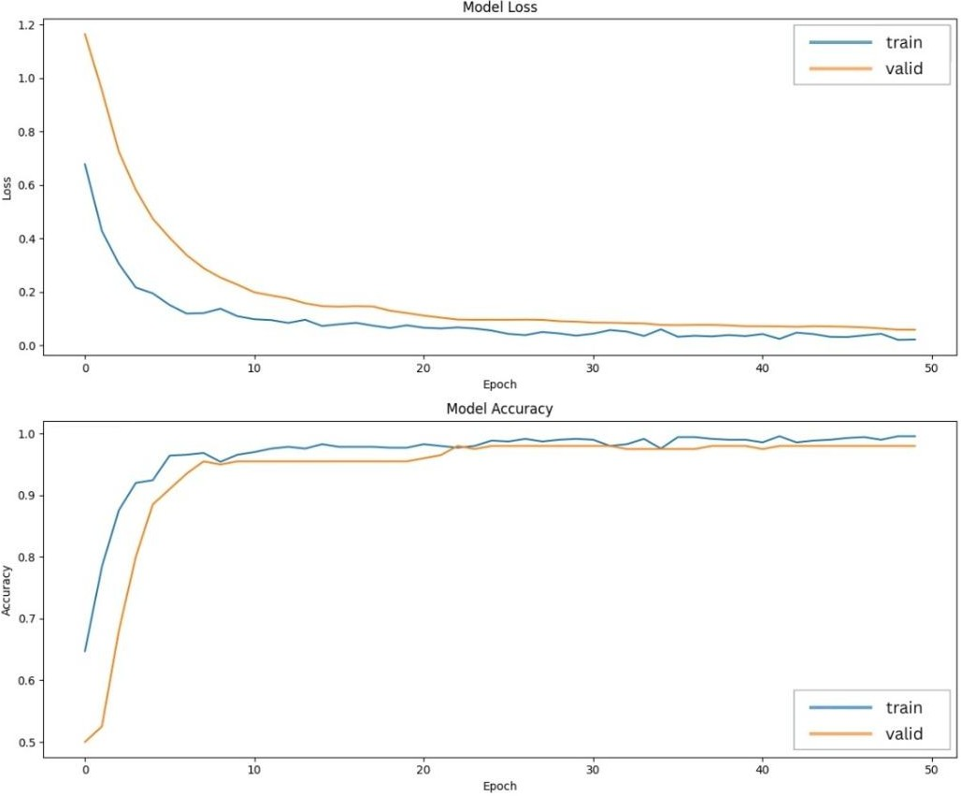

Gambar 4.9 Grafik *loss* & *Accuracy* model DenseNet201

Berdasarkan grafik pada gambar 4.9 yang ditampilkan, model DenseNet201 telah dilatih selama 50 epoch. Pada grafik Model *Loss*, terlihat bahwa baik *loss* pelatihan (garis biru) maupun *loss* validasi (garis oranye) berkurang secara bertahap seiring berjalannya epoch. *Loss* pelatihan turun lebih cepat pada epoch awal, sementara *loss* validasi mengikuti tren yang serupa tetapi sedikit lebih lambat, menunjukkan bahwa model secara perlahan belajar dan dapat menggeneralisasi data. Pada akhir epoch ke-50, kedua *loss* tersebut mencapai nilai yang sangat rendah, dengan *loss* pelatihan sekitar 0,02 dan *loss* validasi sekitar 0,06. Pada grafik Model *Accuracy*, baik akurasi pelatihan (garis biru) maupun akurasi validasi (garis oranye) meningkat tajam pada beberapa epoch pertama, menandakan bahwa model belajar dengan cepat. Pada akhir epoch ke-50, akurasi pelatihan mencapai skor hampir sempurna yaitu 99,87%, sementara akurasi validasi juga mencapai angka yang sangat baik yaitu 98%, yang menunjukkan bahwa model dapat menggeneralisasi dengan baik pada data yang belum pernah dilihat sebelumnya.

## ResNet50

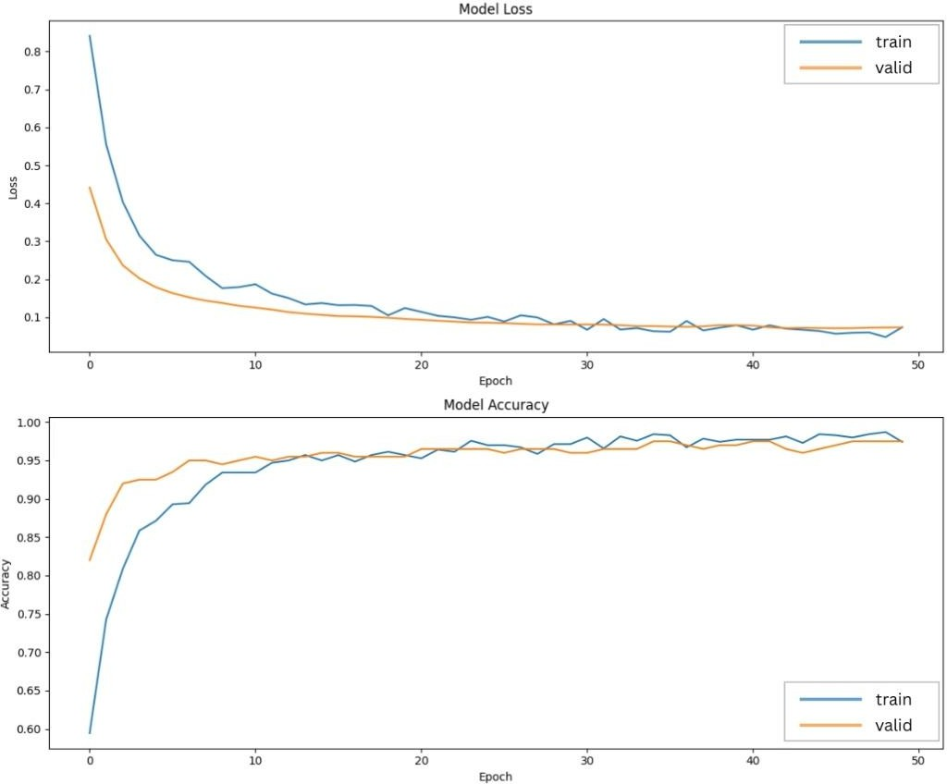

Gambar 4.10 Grafik *loss* & *Accuracy* model ResNet50

Berdasarkan grafik pada gambar 4.10 yang ditampilkan, model ResNet50 juga dilatih selama 50 epoch. Pada grafik Model *Loss*, terlihat bahwa *loss* pelatihan (garis biru) dan *loss* validasi (garis oranye) menunjukkan penurunan yang signifikan sejak awal epoch dan mulai mendatar setelah beberapa epoch. *Loss* pelatihan cenderung lebih rendah dibandingkan dengan *loss* validasi, namun kedua *loss* tersebut tetap berada di tingkat yang rendah pada akhir pelatihan. Pada akhir epoch ke-50, *loss* pelatihan tercatat sekitar 0.0639, sedangkan *loss* validasi berada di sekitar 0.0730. Pada grafik Model *Accuracy*, kita melihat bahwa akurasi pelatihan (garis biru) meningkat lebih cepat di awal pelatihan, mencapai sekitar 98% pada akhir epoch ke-50, sementara akurasi validasi (garis oranye) sedikit lebih lambat dalam mencapainya. Pada akhir epoch ke-50, akurasi pelatihan mencapai 98,03%, dan akurasi validasi berada di angka 97,50%, yang menunjukkan bahwa model ini masih bekerja dengan baik pada data yang tidak terlihat sebelumnya, meskipun ada sedikit penurunan dalam akurasi validasi dibandingkan dengan pelatihan.

# VGG16

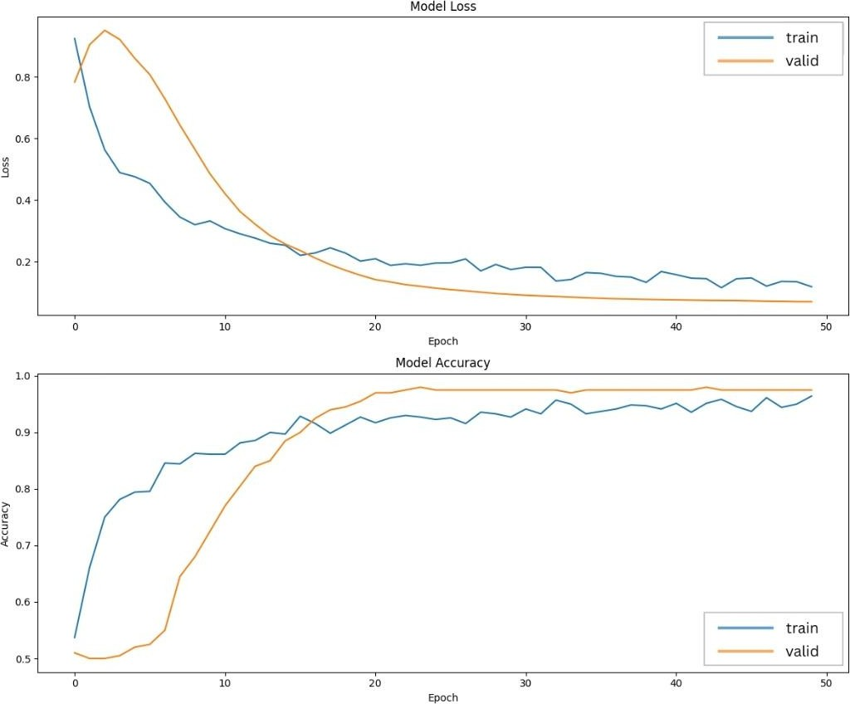

Gambar 4.11 Grafik *loss* & *Accuracy* VGG16

Berdasarkan grafik pada gambar 4.11 yang ditampilkan, model VGG16 ini juga dilatih selama 50 epoch, dan kita dapat melihat perubahan pada *loss* dan akurasi selama pelatihan dan validasi. Pada grafik Model *Loss*, terlihat bahwa *loss* pelatihan (garis biru) dan *loss* validasi (garis oranye) menunjukkan penurunan yang cukup tajam di awal pelatihan, namun setelah beberapa epoch, penurunan kedua *loss* tersebut mulai melambat dan cenderung stabil. *Loss* pelatihan sedikit lebih rendah dibandingkan *loss* validasi, tetapi keduanya tetap berada di tingkat yang cukup rendah. Pada akhir epoch ke-50, *loss* pelatihan tercatat sekitar 0.1123, sementara *loss* validasi berada di sekitar 0.0698. Pada grafik Model *Accuracy*, akurasi pelatihan (garis biru) meningkat cukup cepat pada awal epoch, namun ada sedikit fluktuasi di bagian akhir, meskipun tetap menunjukkan kecenderungan naik. Akurasi validasi (garis oranye) juga meningkat dengan baik, meskipun sedikit lebih lambat dibandingkan dengan pelatihan. Pada akhir epoch ke-50, akurasi *train* mencapai 96,85%, dan akurasi val berada di angka 97,50%, menunjukkan bahwa model mampu menggeneralisasi dengan baik meskipun ada sedikit perbedaan antara keduanya. Dengan akurasi *train* sebesar 96,85% dan akurasi val 97,50%, serta *loss* yang rendah pada kedua set data, model tidak menunjukkan tanda-tanda *overfitting* atau

*underfitting*. Model ini bekerja secara efisien dengan kedua *loss* yang tetap rendah dan akurasi yang tinggi, menunjukkan bahwa model dapat memprediksi dengan baik tanpa terjebak pada data pelatihan atau terlalu sederhana untuk menangani data tersebut.

### Performance Model

Tabel 4.4 *Performance Model*

|  |  |  |  |  |  |
| --- | --- | --- | --- | --- | --- |
|  | *Accuracy* | *Loss* | *Val_accuracy* | *Val_loss* | Waktu  *Training* |
| DenseNet201 | 0.9987  (99,87%) | 0.0196 | 0.9800 | 0.0591 | 3 menit 16  detik |
| ResNet50 | 0.9803  (98,03%) | 0.0639 | 0.9750 | 0.0730 | 1 menit 58  detik |
| VGG16 | 0.9685  (96,85%) | 0.1123 | 0.9750 | 0.0698 | 1 menit 36  detik |

Tabel 4.4 menunjukkan kinerja dari DenseNet201, ResNet50, dan VGG16, berdasarkan beberapa metrik evaluasi seperti akurasi, *loss*, akurasi validasi, *loss* validasi, dan waktu pelatihan. Model DenseNet201 memiliki akurasi sebesar 99,87% dengan nilai *loss* sebesar 0.0196. Selain itu, model ini juga menunjukkan akurasi validasi sebesar 98,00% dan *loss* validasi 0.0591. Waktu pelatihan untuk model ini adalah 3 menit 16 detik. Sementara itu, model ResNet50 memiliki akurasi 98,03%, dengan *loss* sebesar 0.0639, akurasi validasi 97,50%, dan *loss* validasi 0.0730. Model ini membutuhkan waktu pelatihan 1 menit 58 detik. Terakhir, model VGG16 menunjukkan akurasi 96,85%, dengan *loss* 0.1123, akurasi validasi 97,50%, dan *loss* validasi 0.0698. Waktu pelatihan untuk VGG16 adalah 1 menit 36 detik.

Perbedaan kinerja antara model-model ini disebabkan oleh beberapa faktor terkait arsitektur dan kompleksitas masing-masing model. DenseNet201 memiliki arsitektur yang lebih dalam dan kompleks, dengan setiap layer terhubung ke layer sebelumnya, yang memungkinkan model untuk menangkap fitur yang lebih mendalam dan memfasilitasi aliran informasi yang lebih efisien. Hal ini berkontribusi pada akurasi yang lebih tinggi dan *loss* yang lebih rendah pada model ini, meskipun memerlukan waktu pelatihan yang lebih lama. Di sisi lain, ResNet50, meskipun menggunakan teknik residual connections untuk mempercepat pelatihan dan mengurangi masalah *vanishing gradient*, memiliki

arsitektur yang lebih sederhana dan menghasilkan kinerja yang sedikit lebih rendah dibandingkan DenseNet201, tetapi pelatihan lebih cepat. VGG16, yang memiliki struktur lebih sederhana dan lebih tua, juga menunjukkan kinerja yang sedikit lebih rendah, meskipun memiliki akurasi validasi yang mirip dengan ResNet50. Waktu pelatihan VGG16 juga lebih cepat karena strukturnya yang lebih sederhana. Dengan demikian, meskipun DenseNet201 memerlukan waktu pelatihan yang lebih lama, model ini menunjukkan kinerja terbaik di antara ketiga model tersebut, terutama dalam hal akurasi.

### Confusion Matrix

**DenseNet201 ResNet50**

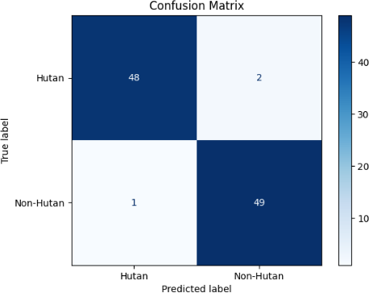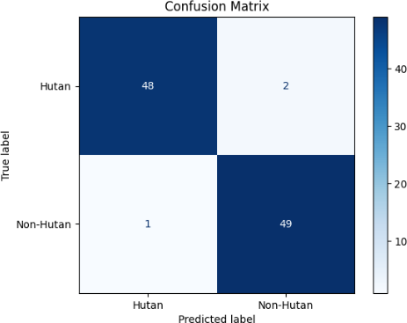

# VGG16

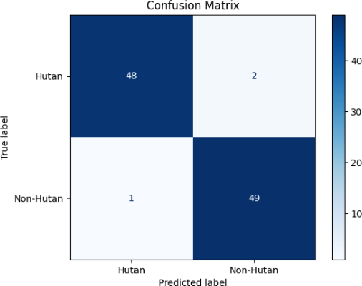

Gambar 4.12 *Confusion Matrix* DenseNet201, ResNet50, VGG16

Gambar 4.12 menunjukkan hasil *confusion matrix* dari evaluasi performa tiga model *deep learning*, yaitu DenseNet201, ResNet50, dan VGG16, dalam melakukan klasifikasi tutupan lahan pada dua kategori utama, yakni hutan dan *non*-hutan. Berdasarkan hasil pengujian, model DenseNet201 memperlihatkan kinerja yang cukup baik dengan mampu mengklasifikasikan 48 citra hutan dan 49 citra *non*-hutan secara benar. Meski demikian, model ini masih menghasilkan kesalahan klasifikasi berupa dua citra hutan yang salah diprediksi sebagai *non*-hutan (*false negative*) serta satu citra non- hutan yang salah diprediksi sebagai hutan (*false positive*). Fenomena ini dapat dijelaskan oleh tantangan inheren dalam klasifikasi citra, khususnya pada domain tutupan lahan, di mana kemiripan karakteristik visual antara dua kelas (*inter-class similarity*) dan variasi internal dalam satu kelas (*intra-class variation*) sering kali mengaburkan batas yang jelas antara hutan dan non-hutan. Sebagaimana diungkapkan oleh Rao et al. (2021), model *deep learning* kerap terjebak pada fitur visual yang menonjol tetapi tidak cukup diskriminatif untuk memisahkan kelas yang memiliki karakteristik visual serupa, seperti pola vegetasi pada semak belukar yang menyerupai area berhutan.

ResNet50, di sisi lain, menunjukkan kinerja paling unggul di antara ketiga model yang diuji. Model ini berhasil mengklasifikasikan 49 citra hutan secara benar (*true positive*) dan 50 citra *non*-hutan secara tepat (*true negative*), tanpa menghasilkan kesalahan pada prediksi citra *non*-hutan yang diklasifikasikan sebagai hutan (*false negative* = 0), serta hanya menghasilkan satu kesalahan prediksi pada citra hutan yang teridentifikasi sebagai non-hutan (*false positive*). Hasil ini menunjukkan bahwa arsitektur *residual learning* yang digunakan dalam ResNet50 berperan penting dalam meningkatkan kemampuan model untuk mengekstraksi fitur diskriminatif dari citra yang kompleks, sekaligus mengatasi masalah *vanishing gradient* pada pelatihan jaringan yang lebih dalam, sehingga memberikan akurasi yang lebih tinggi dan stabil.

Sementara itu, model VGG16 memperlihatkan kinerja yang lebih rendah dibandingkan DenseNet201 dan ResNet50. Berdasarkan *confusion matrix*, model ini berhasil mengklasifikasikan 49 citra hutan (*true positive*) dan 47 citra *non*-hutan (*true negative*). Namun demikian, tingkat kesalahan model ini relatif lebih tinggi, dengan satu citra hutan yang salah diprediksi sebagai *non*-hutan (*false negative*) serta tiga citra *non*- hutan yang keliru diklasifikasikan sebagai hutan (*false positive*). Kesalahan pada model VGG16 dapat dikaitkan dengan keterbatasan arsitektur konvolusionalnya yang lebih

sederhana dan kurang mampu menangkap fitur hierarkis yang kompleks pada citra dengan kemiripan visual tinggi antar kelas.

Secara keseluruhan, confusion matrix pada Gambar 4.12 mengindikasikan bahwa ResNet50 memiliki kemampuan klasifikasi terbaik di antara ketiga model, diikuti oleh DenseNet201 dan VGG16.

### Classification Report

DenseNet201 ResNet50

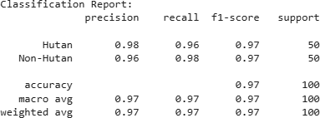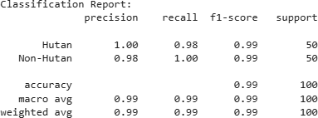

VGG16

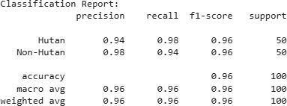

Gambar 4.13 *Classification Report* DenseNet201, ResNet50, VGG16

Gambar 4.13 menunjukkan hasil evaluasi performa tiga model *deep learning*, yaitu DenseNet201, ResNet50, dan VGG16, dalam mengklasifikasikan citra hutan dan *non*-hutan. Model DenseNet201 menunjukkan kinerja yang sangat unggul dan seimbang, sebagaimana terlihat pada *classification report* dengan akurasi keseluruhan mencapai 97% dari 100 sampel data uji yang terdistribusi merata (50 hutan dan 50 *non*-hutan). Secara lebih rinci, kelas hutan memiliki presisi sebesar 0.98 dan *recall* 0.96, sedangkan kelas *no*n-hutan menunjukkan presisi 0.96 dan *recall* 0.98, menghasilkan *F1-score* seragam di angka 0.97 pada kedua kelas. Nilai rata-rata makro dan *weight* yang sama- sama mencapai 0.97 mengindikasikan keseimbangan yang sangat baik antara kemampuan

model dalam meminimalkan kesalahan pelabelan dan kemampuannya mendeteksi sampel relevan secara konsisten.

Sementara itu, model ResNet50 menunjukkan kinerja yang lebih unggul berdasarkan analisis *confusion matrix*, di mana 49 citra hutan berhasil diprediksi dengan benar (*true positive*), 50 citra *non*-hutan terklasifikasi tepat (*true negative*), dan hanya satu kesalahan prediksi hutan sebagai *non*-hutan (*false positive*) tanpa adanya kesalahan *non*-hutan yang diklasifikasikan sebagai hutan (*false negative*). Hasil ini mengindikasikan tingkat akurasi yang sangat tinggi serta efektivitas model dalam mengelola batasan antara dua kelas dengan baik.

Di sisi lain, model VGG16 menunjukkan performa yang cukup baik namun sedikit di bawah dua model lainnya, dengan akurasi keseluruhan sebesar 96%. Pada kelas hutan, *precision* mencapai 0.94 dan *recall* 0.98 dengan *F1-score* 0.96, sementara pada kelas *non*- hutan *precision* mencapai 0.98 dan *recall* 0.94 dengan *F1-score* yang juga 0.96. Nilai *macro average* dan *weighted average* pada *precision*, *recall,* dan *F1-score* sebesar 0.96 menunjukkan performa model yang relatif seimbang di kedua kelas, meskipun terdapat kecenderungan kesalahan klasifikasi pada citra non-hutan yang memiliki kemiripan fitur visual dengan citra hutan.

Secara keseluruhan, hasil evaluasi pada Gambar 4.13 memperlihatkan bahwa ResNet50 memiliki kemampuan generalisasi terbaik dalam membedakan tutupan lahan hutan dan non-hutan, diikuti oleh DenseNet201 dan VGG16.

## Visualisasi Hasil Klasifikasi Pada Taman Buru Semidang Bukit Kabu

Visualisasi klasifikasi tutupan lahan menggunakan data validasi daerah Taman Buru Semidang Bukit Kabu, Kabupaten Seluma, yang memberikan gambaran distribusi jenis tutupan lahan di kawasan tersebut berdasarkan hasil klasifikasi citra satelit. Data validasi yang digunakan dalam analisis ini berasal dari penelitian terdahulu yang telah dilakukan oleh peneliti lain di lokasi yang sama, yang mencakup data asli dan data yang telah ditingkatkan sebanyak 4 kali. Visualisasi ini dilakukan menggunakan tiga model yaitu DenseNet201, ResNet50, dan VGG16, yang telah dilatih untuk mengidentifikasi tutupan lahan hutan dan *non*-hutan. Berikut ini merupakan hasil klasifikasi raster menggunakan data asli dan data yang telah ditingkatkan 4x dari area Taman Buru Semidang Bukit Kabu dengan menggunakan tiga model *Transfer learning* yaitu: DenseNet201, ResNet50, dan VGG16 dalam rentang waktu selama 5 tahun. Selain itu,

ada juga data penelitian sebelumnya yang digunakan untuk validasi terhadap ketiga model tersebut yang disajikan pada Tabel 4.5 :

Tabel 4.5 Hasil Klasifikasi Hutan dan *Non*-Hutan Setiap Model Menggunakan Data Asli dan Ditingkatkan

|  |  |  |  |  |
| --- | --- | --- | --- | --- |
|  | Densenet201 | Resnet50 | VGG16 | Data Penelitian Sebelumnya |
| 2016 |  |  |  |  |
| 2016 (4X) |  |  |  |  |
| 2017 |  |  |  |  |

|  |  |  |  |  |
| --- | --- | --- | --- | --- |
|  | Densenet201 | Resnet50 | VGG16 | Data Penelitian Sebelumnya |
| 2017 (4X) |  |  |  |  |
| 2018 |  |  |  |  |
| 2018 (4X) |  |  |  |  |
| 2019 |  |  |  |  |

|  |  |  |  |  |
| --- | --- | --- | --- | --- |
|  | Densenet201 | Resnet50 | VGG16 | Data Penelitian Sebelumnya |
| 2019 (4X) |  |  |  |  |
| 2020 |  |  |  |  |
| 2020 (4X) |  |  |  |  |

Berdasarkan dari tabel 4.5 perbandingan antara ketiga model menunjukkan pola yang berbeda dalam klasifikasi hutan dan *non*-hutan. **Model DenseNet201** menunjukkan performa terbaik dengan hasil klasifikasi yang sangat halus dan akurat, terutama dalam membedakan antara area hutan dan *non*-hutan. Model ini berhasil menghasilkan batas yang lebih jelas antara kedua kelas, dengan akurasi tinggi dalam mengenali area hutan, yang menunjukkan pola prediksi yang lebih terperinci. Saat divalidasi dengan data

penelitian sebelumnya, DenseNet201 memberikan hasil yang paling mendekati dengan data penelitian sebelumnya, dengan kesalahan yang paling sedikit.

Model ResNet50, meskipun sedikit lebih rendah dibandingkan DenseNet201, juga menunjukkan performa yang baik dalam klasifikasi. ResNet50 mampu menangani masalah gradien dan memberikan prediksi yang lebih stabil dan akurat, meskipun hasil klasifikasinya masih sedikit lebih kasar dibandingkan DenseNet201. Model ini menunjukkan pola yang cukup baik dalam membedakan antara hutan dan *non*-hutan, tetapi dengan batas yang sedikit kurang jelas dibandingkan DenseNet201. Meskipun demikian, validasi dengan data penelitian sebelumnya menunjukkan bahwa ResNet50 memberikan hasil yang cukup mendekati data penelitian sebelumnya, meskipun tidak seakurat DenseNet201.

Sementara itu, model VGG16 menghasilkan pola klasifikasi yang lebih kasar dan kurang terperinci dibandingkan dengan DenseNet201 dan ResNet50. Meskipun VGG16 dapat mengidentifikasi area hutan dan *non*-hutan dengan cukup baik, ketepatan dalam membedakan kedua kelas tidak setinggi kedua model lainnya, dan batas antara hutan dan *non*-hutan lebih kabur. Ketika divalidasi dengan data penelitian sebelumnya, VGG16 menunjukkan hasil yang kurang mendekati data penelitian sebelumnya, dengan tingkat kesalahan yang lebih tinggi dibandingkan kedua model lainnya.

Secara keseluruhan, meskipun ketiga model ini dapat digunakan untuk klasifikasi hutan dan *non*-hutan, DenseNet201 menunjukkan hasil yang paling baik dalam hal kejelasan dan ketepatan klasifikasi, serta memberikan hasil yang paling mendekati dengan data penelitian sebelumnya. ResNet50 memiliki performa yang baik dan stabil, tetapi sedikit lebih jauh dari data penelitian sebelumnya dibandingkan DenseNet201. VGG16 menunjukkan hasil yang paling kasar dan kurang akurat, sehingga tidak sebanding dengan hasil dari kedua model lainnya dalam hal kesesuaian dengan data penelitian sebelumnya.

## Analisis Hasil Klasifikasi

Setelah mendapatkan jumlah piksel pada setiap kelas, maka dilakukan perhitungan luas tutupan lahan dengan persamaan berikut:

𝐿𝑢𝑎𝑠 (ℎ𝑎) =

𝐽𝑢𝑚𝑙𝑎ℎ 𝑃𝑖𝑘𝑠𝑒𝑙 𝑥 900𝑚2 10.000

(7)

Setelah klasifikasi raster selesai, data akan diproses menggunakan QGIS dengan memanfaatkan palet *unique value* untuk menghitung jumlah piksel pada setiap kelas yang telah terklasifikasi. Jumlah piksel tersebut kemudian dikalikan dengan dimensi piksel Landsat 8 30x30 meter (Suryono et al., 2022) dan dibagi dengan 10.000 untuk memperoleh luas tutupan lahan dalam satuan hektare (ha). Perhitungan ini dilakukan dari tahun 2016 hingga 2020, dan hasilnya akan disajikan dalam Tabel 4.6:

Tabel 4.6 Luas Hutan Data Asli Taman Buru Semidang Bukit Kabu

|  |  |  |  |  |  |
| --- | --- | --- | --- | --- | --- |
|  | 2016 | 2017 | 2018 | 2019 | 2020 |
| Densenet201 | 7517,07  (-3,13%) | 7684,65  (0,04%) | 7443,00  (1,05%) | 7102,26  (2,04%) | 7110,72  (-0,46%) |
| Resnet50 | 7500,69  (-3,34%) | 7454,70  (-2,95%) | 7135,74  (-3,12%) | 6355,89  (-8,69%) | 7160,85  (0,24%) |
| VGG16 | 7173,36  (-7,56%) | 6848,73  (-10,84%) | 7232,22  (-1,81%) | 7082,55  (1,75%) | 7080,48  (-0,89%) |
| Data Penelitian  Sebelumnya | 7760,16 | 7681,32 | 7365,51 | 6960,51 | 7143,93 |

Tabel 4.6 menunjukkan luas dan persentase perbedaan antara tiga model (DenseNet201, ResNet50, dan VGG16) dengan data penelitian sebelumnya untuk setiap tahun dari 2016 hingga 2020. Nilai-nilai dalam tabel ini menggambarkan seberapa besar perbedaan model terhadap data referensi, baik dalam bentuk positif maupun negatif. Persentase positif berarti model menghasilkan nilai yang lebih besar dibandingkan data penelitian, sementara persentase negatif menunjukkan bahwa model menghasilkan nilai yang lebih kecil. Perhitungan persentase perbedaan ini dilakukan berdasarkan rumus yang telah dijelaskan pada landasan teori mengenai akurasi metode peramalan, sehingga hasil yang diperoleh dapat mencerminkan tingkat kedekatan model terhadap data referensi.

DenseNet201 menunjukkan hasil yang cukup konsisten dan mendekati data penelitian. Pada tahun 2016, model ini menghasilkan nilai yang lebih rendah sebesar 7.517,07 ha (perbedaan -3,13%) dibandingkan dengan data penelitian sebelumnya sebesar 7.760,16 ha. Pada tahun 2017, perbedaan sangat kecil, hanya 7.684,65 ha (perbedaan 0,04%), yang hampir setara dengan 7.681,32 ha dari data penelitian. Di tahun 2018, DenseNet201 sedikit lebih baik dengan perbedaan positif sebesar 7.443,00 ha

(perbedaan 1,05%) dibandingkan dengan 7.365,51 ha pada data penelitian. Pada tahun 2019, model ini kembali menunjukkan hasil positif sebesar 7.102,26 ha (perbedaan 2,04%) dibandingkan dengan 6.960,51 ha dari data penelitian. Pada 2020, perbedaan menurun sedikit, namun tetap negatif sebesar 7.110,72 ha (perbedaan -0,46%) dibandingkan dengan data penelitian 7.143,93 ha.

ResNet50 menunjukkan hasil yang lebih fluktuatif. Pada tahun 2016, model ini menghasilkan nilai yang sedikit lebih rendah sebesar 7.500,69 ha (perbedaan -3,34%) dibandingkan dengan data penelitian 7.760,16 ha. Di tahun 2017, perbedaan masih negatif sebesar 7.454,70 ha (perbedaan -2,95%) dibandingkan dengan 7.681,32 ha. Pada tahun 2018, perbedaan semakin buruk dengan nilai 7.135,74 ha (perbedaan -3,12%) dibandingkan dengan 7.365,51 ha pada data penelitian. Tahun 2019 menunjukkan perbedaan yang jauh lebih besar, yaitu 6.355,89 ha (perbedaan -8,69%) dengan nilai model yang jauh lebih rendah dibandingkan dengan 6.960,51 ha pada data penelitian. Namun, pada tahun 2020, ResNet50 sedikit membaik dengan perbedaan positif sebesar 7.160,85 ha (perbedaan 0,24%) dibandingkan dengan data penelitian 7.143,93 ha.

VGG16 menunjukkan hasil yang kurang konsisten. Pada tahun 2016, model ini menghasilkan perbedaan negatif sebesar 7.173,36 ha (perbedaan -7,56%) dibandingkan dengan data penelitian 7.760,16 ha. Pada tahun 2017, perbedaan lebih buruk dengan nilai 6.848,73 ha (perbedaan -10,84%) dibandingkan dengan 7.681,32 ha. Pada tahun 2018, VGG16 menunjukkan sedikit peningkatan dengan perbedaan negatif yang lebih kecil, yaitu 7.232,22 ha (perbedaan -1,81%) dibandingkan dengan 7.365,51 ha pada data penelitian. Pada tahun 2019, model ini sedikit lebih baik dengan perbedaan positif sebesar 7.082,55 ha (perbedaan 1,75%) dibandingkan dengan 6.960,51 ha pada data penelitian. Di tahun 2020, perbedaan kembali menjadi negatif dengan 7.080,48 ha (perbedaan - 0,89%) dibandingkan dengan data penelitian 7.143,93 ha.

Jika dihubungkan dengan hasil *classification report* pada Gambar 4.13, perbedaan ini dapat dijelaskan melalui performa prediksi tiap model. DenseNet201, dengan akurasi keseluruhan 97% dan *F1-score* yang seimbang di kedua kelas (0,97), menunjukkan keseimbangan yang baik antara presisi dan recall sehingga menghasilkan estimasi luas hutan yang konsisten dan paling mendekati data referensi. ResNet50, meskipun memiliki presisi dan recall tinggi (0,98 dan 0,96 untuk hutan; 0,96 dan 0,98 untuk non-hutan), justru menunjukkan hasil luasan yang cenderung fluktuatif, terutama pada 2019 yang

mengalami selisih besar, kemungkinan akibat bias prediksi pada subset data dengan karakteristik visual tertentu. VGG16, dengan akurasi 96% dan kecenderungan *recall* yang lebih rendah pada kelas *non*-hutan (0,94), tampak menghasilkan estimasi luas yang tidak stabil, khususnya pada 2016–2017, yang memperlihatkan perbedaan signifikan terhadap data acuan.

Secara keseluruhan, kombinasi analisis tabel dan *classification report* memperkuat kesimpulan bahwa DenseNet201 adalah model yang paling mendekati data referensi, menunjukkan kemampuan generalisasi yang baik serta estimasi luasan hutan yang lebih realistis dibandingkan ResNet50 dan VGG16.

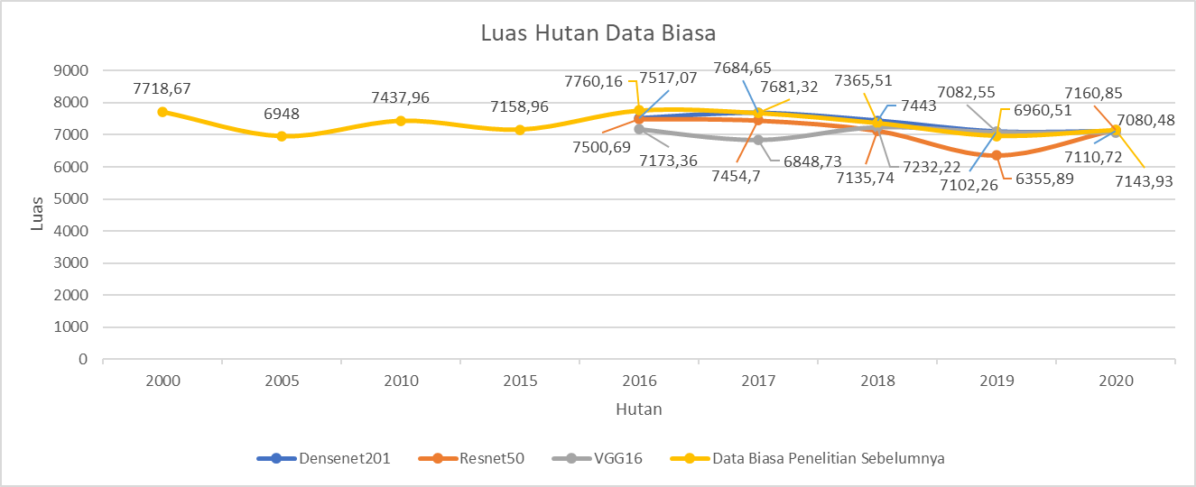

Gambar 4.14 Grafik Perubahan Luas Hutan Menggunakan Data Asli

Pada gambar 4.18 terlihat perubahan luas hutan dari tahun 2016 hingga 2020 berdasarkan hasil klasifikasi tiga model *deep learning*, yaitu DenseNet201, ResNet50, dan VGG16, yang dibandingkan dengan data validasi asli. Model Densenet201 (biru) menunjukkan prediksi yang stabil dengan sedikit fluktuasi dan angka yang lebih tinggi dibandingkan model lainnya. Resnet50 (oranye) juga stabil, tetapi cenderung menghasilkan angka yang lebih rendah. Di sisi lain, VGG16 (abu-abu) menunjukkan fluktuasi yang lebih besar dengan penurunan tajam pada beberapa tahun, yang mencerminkan sensitivitas model terhadap perubahan data. Secara keseluruhan, meskipun ada penurunan luas hutan, Densenet201 lebih konsisten dalam memprediksi luas hutan, sedangkan VGG16 dan Resnet50 menunjukkan variabilitas yang lebih besar dan lebih jauh dari data penelitian sebelumnya.

Tabel 4.7 Luas Hutan Data Ditingkatkan Taman Buru Semidang Bukit Kabu

|  |  |  |  |  |  |
| --- | --- | --- | --- | --- | --- |
|  | 2016 | 2017 | 2018 | 2019 | 2020 |
| Densenet201 | 7741,35  (1,64%) | 7630,11  (0,33%) | 7365,42  (-3,49%) | 7528,23  (-0,29%) | 7716,69  (-0,21%) |
| Resnet50 | 8021,07  (5,32%) | 7981,92  (4,96%) | 7778,25  (1,92%) | 7090,38  (-6,08%) | 7687,26  (-0,59%) |
| VGG16 | 8042,31  (5,59%) | 7744,50  (1,83%) | 8112,33  (6,30%) | 7948,71  (5,28%) | 7946,37  (2,76%) |
| Data Penelitian Sebelumnya  Ditingkatkan | 7616,21 | 7604,96 | 7631,39 | 7549,76 | 7732,92 |

Berdasarkan Tabel 4.7 menunjukkan data luas hutan yang sudah ditingkatkan di Taman Buru Semidang Bukit Kabu sebagai bentuk validasi terhadap hasil dari ketiga model yang digunakan, yaitu DenseNet201, ResNet50, dan VGG16. Pada tahun 2016, DenseNet201 memiliki luas 7.741,35 ha dengan kenaikan 1,64%, ResNet50 mencapai 8.021,07 ha dengan kenaikan 5,32%, dan VGG16 mencatatkan luas 8.042,31 ha dengan kenaikan 5,59%. Namun, pada tahun 2017, DenseNet201 mengalami penurunan tipis menjadi 7.630,11 ha dengan kenaikan hanya 0,33%, sementara ResNet50 dan VGG16 masing-masing mencatatkan luas 7.981,92 ha (kenaikan 4,96%) dan 7.744,50 ha (kenaikan 1,83%). Pada 2018, DenseNet201 mengalami penurunan signifikan menjadi 7.365,42 ha dengan penurunan 3,49%, ResNet50 sedikit meningkat menjadi 7.778,25 ha (kenaikan 1,92%), dan VGG16 mencatatkan luas 8.112,33 ha dengan kenaikan tertinggi 6,30%. Tahun 2019 menunjukkan penurunan luas pada semua model, dengan DenseNet201 menjadi 7.528,23 ha (penurunan 0,29%), ResNet50 menurun drastis menjadi 7.090,38 ha (penurunan 6,08%), dan VGG16 mencatatkan luas 7.948,71 ha (penurunan 5,28%). Pada tahun 2020, DenseNet201 mencatatkan luas 7.716,69 ha (penurunan 0,21%), ResNet50 mencatatkan luas 7.687,26 ha (penurunan 0,59%), dan VGG16 mencapai 7.946,37 ha (kenaikan 2,76%). Secara keseluruhan, meskipun ketiga model ini menunjukkan hasil lebih tinggi dibandingkan dengan “Data Penelitian Sebelumnya Ditingkatkan” pada beberapa tahun, mereka juga menunjukkan variasi yang signifikan, terutama pada tahun 2019, dengan penurunan yang lebih besar pada beberapa model.

Jika dibandingkan dengan data acuan, hasil yang diperoleh menunjukkan bahwa DenseNet201 secara konsisten menghasilkan estimasi luas hutan yang paling mendekati “Data Penelitian Sebelumnya Ditingkatkan” pada hampir semua tahun pengamatan. Hal ini menunjukkan bahwa meskipun ResNet50 memiliki presisi dan *recall* tinggi dalam *classification report* (masing-masing 0,98 dan 0,96 untuk kelas hutan serta 0,96 dan 0,98 untuk kelas *non-*hutan), model tersebut cenderung memberikan estimasi luas yang lebih besar dari data acuan, sedangkan VGG16 memperlihatkan fluktuasi yang cukup tinggi, dengan perbedaan signifikan pada tahun tertentu seperti 2018 dan 2019. Sementara itu, DenseNet201, dengan *F1-score* yang seimbang (0,97 untuk kedua kelas), menunjukkan keseimbangan antara kemampuan mengidentifikasi sampel yang benar dan meminimalkan kesalahan pelabelan, sehingga menghasilkan prediksi luasan yang lebih realistis dan mendekati data referensi. Dengan demikian, jika dilihat dari perspektif kesesuaian terhadap data acuan, DenseNet201 dapat dianggap sebagai model yang paling representatif dalam memperkirakan luas hutan di Taman Buru Semidang Bukit Kabu.

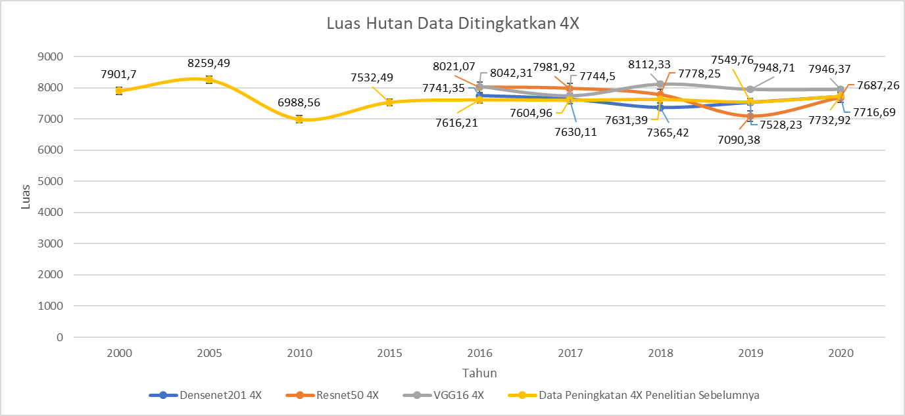

Gambar 4.15 Grafik Perubahan Luas Hutan Menggunakan Data Ditingkatkan

Berdasarkan grafik gambar 4.19, luas tutupan lahan hutan di Taman Buru Semidang Bukit Kabu menunjukkan fluktuasi sepanjang periode 2000 hingga 2020, dengan hasil yang berbeda-beda dari ketiga model yang digunakan (DenseNet201, ResNet50, dan VGG16) Garis biru mewakili Densenet201, yang menunjukkan fluktuasi luas hutan, dengan penurunan signifikan pada tahun 2018 dan 2019, serta nilai yang lebih rendah dibandingkan dengan data penelitian sebelumnya. Garis oranye mewakili

Resnet50, yang pada tahun-tahun awal menunjukkan hasil yang lebih tinggi dibandingkan dengan data penelitian sebelumnya, namun mengalami penurunan besar pada tahun 2019. Garis kuning menggambarkan model VGG16, yang meskipun ada penurunan pada 2019, cenderung lebih stabil dan menunjukkan sedikit kenaikan pada 2020. Garis merah menunjukkan "Data Penelitian Sebelumnya Ditingkatkan", yang menjadi tolok ukur untuk perbandingan sepanjang tahun. Secara keseluruhan, meskipun ketiga model menunjukkan fluktuasi, mereka tetap mencatatkan nilai yang lebih tinggi dibandingkan data penelitian sebelumnya pada sebagian besar tahun, dengan penurunan yang lebih besar terjadi pada 2019.

# BAB V PENUTUP

## Kesimpulan

Berdasarkan penelitian yang telah dilakukan dapat disimpulkan bahwa penelitian ini menunjukkan ketiga arsitektur yang dievaluasi DenseNet201, ResNet50, dan VGG16 terbukti efektif untuk tugas klasifikasi tutupan lahan hutan dan *non*-hutan menggunakan data penginderaan jauh. Meskipun semuanya menunjukkan performa tinggi, DenseNet201 mencapai hasil paling unggul dengan akurasi 99,87%. Posisi selanjutnya ditempati oleh ResNet50 98,03% dan VGG16 96,85%.

Secara keseluruhan, kinerja model-model tersebut dalam mengklasifikasi hutan dan *non*-hutan juga memperlihatkan bahwa DenseNet201 lebih unggul. Model ini dapat mendeteksi area hutan dan *non*-hutan dengan baik. Meskipun ResNet50 dan VGG16 juga memberikan hasil yang cukup baik, keduanya tidak seakurat DenseNet201 dalam mengklasifikasikan citra penginderaan jauh.

Berdasarkan analisis perubahan luas hutan di Taman Buru Semidang Bukit Kabu, model DenseNet201 menunjukkan hasil yang lebih baik dan konsisten dalam mendeteksi luas tutupan hutan antara 2016 hingga 2020. Luas hutan yang terdeteksi oleh DenseNet201 pada data asli adalah 7517,07 ha pada 2016 (-3,13%), 7684,65 ha pada

2017 (0,04%), 7443,00 ha pada 2018 (1,05%), 7102,26 ha pada 2019 (2,04%), dan

7110,72 ha pada 2020 (-0,46%). Untuk data yang ditingkatkan, luas hutan yang terdeteksi adalah 7741,35 ha pada 2016 (1,64%), 7630,11 ha pada 2017 (0,33%), 7365,42 ha pada

2018 (-3,49%), 7528,23 ha pada 2019 (-0,29%), dan 7716,69 ha pada 2020 (-0,21%).

Meskipun model lain seperti ResNet50 dan VGG16 memberikan hasil yang baik, DenseNet201 tetap lebih efektif dalam mengklasifikasikan perubahan luas hutan secara keseluruhan selama periode tersebut.

## Saran

Penelitian ini masih memiliki beberapa kekurangan. Untuk penelitian selanjutnya, disarankan menggunakan citra beresolusi lebih tinggi, ekstraksi fitur yang lebih spesifik (seperti indeks vegetasi, tekstur, atau segmentasi), serta pemahaman mendalam terhadap data.

# DAFTAR PUSTAKA

Adinegoro, R. D. S., Putra, I. D. N. N., & Putra, I. N. G. (2023). Pemetaan Perubahan Luasan Mangrove Menggunakan Citra Sentinel-2A Pasca Kematian Massal Mangrove di Denpasar-Bali. *Journal of Marine and Aquatic Sciences*, *8*(1), 66. https://doi.org/10.24843/jmas.2022.v08.i01.p08

Al-Huseiny, M. S., & Sajit, A. S. (2022). Breast Cancer Cad System By Using Transfer Learning and Enhanced Roi. *Applied Computer Science*, *18*(1), 99–111. https://doi.org/10.35784/acs-2022-8

Allen, M. L., Sibarani, M. C., & Krofel, M. (2021). Predicting preferred prey of Sumatran tigers Panthera tigris sumatrae via spatio-temporal overlap. *Oryx*, *55*(2), 197–203. https://doi.org/10.1017/S0030605319000577

Amrozi, Y., Yuliati, D., Susilo, A., Novianto, N., & Ramadhan, R. (2022). Klasifikasi Jenis Buah Pisang Berdasarkan Citra Warna dengan Metode SVM. *Jurnal Sisfokom (Sistem Informasi Dan Komputer)*, *11*(3), 394–399. https://doi.org/10.32736/sisfokom.v11i3.1502

Andriansyah, Z., Adib, I., Rahmatika, I., & Arjasakusuma, S. (2021). Pemetaan Multi- Tingkat Potensi Bijih Besi Menggunakan Citra Hyperspektral Eo-1 Hyperion Dan Multispektral Landsat 8-Oli Di Sekitar Sungai Progo, Yogyakarta. *Geomatika*, *27*(No. 1), 41–50.

Anggara, D., Suarna, N., & Arie Wijaya, Y. (2023). Performance Comparison Analysis Of Optimizer Adam, SGD, and RMSPROP on The H5 Model. *Jurnal Ilmiah NERO*, *8*(1), 2023. https://[www.kaggle.com/datasets/jonathanoheix/face-](http://www.kaggle.com/datasets/jonathanoheix/face-) expression-recognition-dataset

Atliha, V., & Sesok, D. (2020). Comparison of VGG and ResNet used as Encoders for Image Captioning. *2020 IEEE Open Conference of Electrical, Electronic and Information Sciences, EStream 2020 - Proceedings*, 1–4. https://doi.org/10.1109/eStream50540.2020.9108880

Awalia, N., & Primajaya, A. (2022). Identifikasi Penyakit Leaf Mold Daun Tomat Menggunakan Model DenseNet-121. *Jurnal Ilmiah Ilmu Komputer*, *8*(1), 49–54. [http://ejournal.fikom-unasman.ac.id](http://ejournal.fikom-unasman.ac.id/)

Azizah, A., & Wibisana, H. (2020). Analisa Temporal Sebaran Suhu Permukaan Laut

Tahun 2018 Hingga 2020 Dengan Data Citra Terra Modis. *Jurnal Kelautan: Indonesian Journal of Marine Science and Technology*, *13*(3), 196–205. https://doi.org/10.21107/jk.v13i3.7550

Buraerah, M. F., Rasyidi, E. S., & Sandi, R. (2020). Pemetaan perubahan penggunaan lahan di wilayah kabupaten Takalar tahun 1999-2019 menggunakan sistem informasi geografis. *Jurnal Ilmiah Ecosystem*, *20*(April), 68–75. https://journal.unibos.ac.id/eco/article/view/794/347

Chairunnisa, A., Cahyani, E. P., Maulida, V., Lestari, D. A., & Ahmad, T. E. (2022). Analisis Perubahan Luasan Terumbu Karang Menggunakan Citra Landsat 8 Di Pulau Matahora, Wakatobi. *Jurnal Teknologi Perikanan Dan Kelautan*, *13*(1), 103–110. https://doi.org/10.24319/jtpk.13.103-110

Dastour, H., & Hassan, Q. K. (2023). A Comparison of Deep Transfer Learning Methods for Land Use and Land Cover Classification. *Sustainability (Switzerland)*,

*15*(10). https://doi.org/10.3390/su15107854

Dede, M., Asdak, C., & Setiawan, I. (2022). Spatial dynamics model of land use and land cover changes: A comparison of CA, ANN, and ANN-CA. *Register: Jurnal Ilmiah Teknologi Sistem Informasi*, *8*(1), 38–49. https://doi.org/10.26594/register.v8i1.2339

Dhewayani, F. N., Amelia, D., Alifah, D. N., Sari, B. N., & Jajuli, M. (2022).

Implementasi K-Means Clustering untuk Pengelompokkan Daerah Rawan Bencana Kebakaran Menggunakan Model CRISP-DM. *Jurnal Teknologi Dan Informasi*, *12*(1), 64–77. https://doi.org/10.34010/jati.v12i1.6674

Dinata, I. M. A. M., Gunadi. I Gede Aris, & Sunarya, I. M. G. (2024). Analisis Hyperparameter Pada Klasifikasi Jenis Daging Menggunakan Algoritma Convolutional Neural Network. *Jurnal Sains Komputer & Informatika (J-SAKTI)*, *8*(1), 25–34.

Ente, D. R., Thamrin, S. A., Arifin, S., Kuswanto, H., & Andreza, A. (2020). Klasifikasi Faktor-Faktor Penyebab Penyakit Diabetes Melitus Di Rumah Sakit Unhas Menggunakan Algoritma C4.5. *Indonesian Journal of Statistics and Its Applications*, *4*(1), 80–88. https://doi.org/10.29244/ijsa.v4i1.330

Faizal, L., Yuyun, Y., & Hazriani, H. (2023). Identifikasi Sampah Plastik Menggunakan Algoritma Deep Learning. *Jurnal Ilmiah Sistem Informasi Dan Teknik Informatika*

*(JISTI)*, *6*(2), 162–171. https://doi.org/10.57093/jisti.v6i2.176

Fajarendra, Y. I., Fauzan, Y. R., & Uyun, S. (2024). *KLASIFIKASI CITRA EUROSAT MENGGUNAKAN ALGORITMA KNN ,*. *8*(4), 7754–7761.

Falakhi, B., Achmal, E. F., Rizaldi, M., Athallah, R. R. R., & Yudistira, N. (2022).

Perbandingan Model AlexNet dan ResNet dalam Klasifikasi Citra Bunga Memanfaatkan Transfer Learning. *Jurnal Ilmu Komputer Dan Agri-Informatika*, *9*(1), 70–78. https://doi.org/10.29244/jika.9.1.70-78

Fathur Rozi, M. I., Adiwijaya, N. O., & Swasono, D. I. (2023). Identifikasi Kinerja Arsitektur Transfer Learning Vgg16, Resnet-50, Dan Inception-V3 Dalam Pengklasifikasian Citra Penyakit Daun Tomat. *Jurnal Riset Rekayasa Elektro*, *5*(2),

145. https://doi.org/10.30595/jrre.v5i2.18050

Galib, G. R. H. (2024). *Klasifikasi Area Tutupan Lahan Vegetasi Menggunakan Convolutional Neural Network*.

Gracia Enrico. (2021). Pemanfaatan Citra Landsat 8 Untuk Identifikasi Perkembangan Vegetasi Di Kabupaten Gowa Tahun 2015 Dan Tahun 2020. *Red*, *January*, 0–63. https://doi.org/10.13140/RG.2.2.18601.72803

Habibah, U., Robby, R. R., & Qomaruddin, M. N. (2022). Comparison of the Trend Moment and Naive Methods in Forecasting Gross Regional Domestic Product in Blitar Regency. *Eigen Mathematics Journal*, *5*(1), 31–36. https://doi.org/10.29303/emj.v5i1.121

Hasanah, M. A., Soim, S., & Handayani, A. S. (2021). Implementasi CRISP-DM Model Menggunakan Metode Decision Tree dengan Algoritma CART untuk Prediksi Curah Hujan Berpotensi Banjir. *Journal of Applied Informatics and Computing*, *5*(2), 103–108. https://doi.org/10.30871/jaic.v5i2.3200

Huang, Z., Dumitru, C. O., Pan, Z., Lei, B., & Datcu, M. (2021). Classification of Large-Scale High-Resolution SAR Images with Deep Transfer Learning. *IEEE Geoscience and Remote Sensing Letters*, *18*(1), 107–111. https://doi.org/10.1109/LGRS.2020.2965558

Ichwan, M., & Hadi, S. (2023). MIND (Multimedia Artificial Intelligent Networking Database Kinerja Model EfficientNetV2M dalam Klasifikasi Citra Tutupan dan Penggunaan Lahan. *Journal MIND Journal | ISSN*, *8*(2), 203–216. https://doi.org/10.26760/mindjournal.v8i2.203-216

Indrajaya, W. (2021). Analisis Perubahan Tutupan Lahan Di Das Moyo Kabupaten Sumbawa Berbasis Citra Satelit Landsat. *Prosiding Seminar Nasional Manajemen Inovasi*, 1–14. https://conference.uts.ac.id/index.php/SEMAI/article/download/217/51

Jainuddin, N. (2023). Dampak Deforestasi Terhadap Keanekaragaman Hayati Dan Ekosistem. *Jurnal Humaniora, Sosial Dan Bisnis*, *1*(2), 131–140.

Jinan, A., Hayadi, B. H., & Utama, U. P. (2022). Klasifikasi Penyakit Tanaman Padi Mengunakan Metode Convolutional Neural Network Melalui Citra Daun (Multilayer Perceptron). *Journal of Computer and Engineering Science*, *1*(2), 37– 44.

Khoiruddin, M., Junaidi, A., & Saputra, W. A. (2022). Klasifikasi Penyakit Daun Padi Menggunakan Convolutional Neural Network. *Journal of Dinda : Data Science, Information Technology, and Data Analytics*, *2*(1), 37–45. https://doi.org/10.20895/dinda.v2i1.341

Kobmann, D., Brack, V., & Wilhelm, T. (2022). Seasonet: A Seasonal Scene Classification, Segmentation and Retrieval Dataset for Satellite Imagery Over Germany. *International Geoscience and Remote Sensing Symposium (IGARSS)*, *2022*-*July*, 243–246. https://doi.org/10.1109/IGARSS46834.2022.9884079

Lestari, N. A., Ridwan, I., & Fahruddin, F. (2021). Identifikasi Penggunaan Lahan Menggunakan Metode Klasifikasi Maksimum Likelihood Pada Citra Satelit Landsat 8 OLI/TIRS Di Kabupaten Lamandau Provinsi Kalimantan Selatan Tengah. *Jurnal Natural Scientiae*, *1*(1), 29–34. https://doi.org/10.20527/jns.v1i1.4426

Magdalena, R., Saidah, S., Pratiwi, N. K. C., & Putra, A. T. (2021). Klasifikasi Tutupan Lahan Melalui Citra Satelit SPOT-6 dengan Metode Convolutional Neural Network (CNN). *Jurnal Edukasi Dan Penelitian Informatika (JEPIN)*, *7*(3), 335. https://doi.org/10.26418/jp.v7i3.48195

Martinson, E., Furlong, B., Gillies, A., St, G., & Arbor, A. (2021). Training Rare Object Detection in Satellite Imagery with Synthetic GAN Images. *IEEE*.

Mehadjbia, A., Belattar, K., & Hasnaoui, F. S. (2024). Computer-Aided Diagnosis Based on DenseNet201 Architecture for Psoriasis Classification. *EAI/Springer Innovations in Communication and Computing*, *January*, 43–57.

https://doi.org/10.1007/978-3-031-34459-6_4

Miranda, E., & Aryuni, M. (2021). Klasifikasi Tutupan Lahan Menggunakan Convolutional Neural Network pada Citra Satelit Sentinel-2. *Jurnal Sistem Informasi*, *10*, 323–335. [http://sistemasi.ftik.unisi.ac.id](http://sistemasi.ftik.unisi.ac.id/)

Nakita, C., & Najicha, F. U. (2022). Pengaruh Deforestasi dan Upaya Menjaga Kelestarian Hutan di Indonesia. *Ius Civile: Refleksi Penegakan Hukum Dan Keadilan*, *6*(1), 92. https://doi.org/10.35308/jic.v6i1.4656

Naushad, R., & Kaur, T. (2021). Deep Transfer Learning for Land Use and Land Cover.

*Sensors*, 1–13.

Naushad, R., Kaur, T., & Ghaderpour, E. (2021). Deep transfer learning for land use and land cover classification: A comparative study. *Sensors*, *21*(23), 1–13. https://doi.org/10.3390/s21238083

Novriandy, M. F., Rahmat, B., & Junaidi, A. (2024). Klasikasi Citra Pada Penyakit Kanker Mulut Menggunakan Arsitektur Densenet201 Menggunakan Optimasi Adam Dan Sgd. *Jurnal Mahasiswa Teknik Informatika*, *8*(4), 6132–6140.

Nurdin, A., Satria, D., Kartika, Y., Rezha, A., & Najaf, E. (2024). *Klasifikasi Penyakit Daun Tomat Dengan Metode Convolutional Neural Network Menggunakan Arsitektur Inception-V3*. *1*, 1–6.

Pégeot, T., Kucher, I., Popescu, A., & Delezoide, B. (2023). A Comprehensive Study of Transfer Learning under Constraints. *Proceedings - 2023 IEEE/CVF International Conference on Computer Vision Workshops, ICCVW 2023*, *2*, 1140–1149. https://doi.org/10.1109/ICCVW60793.2023.00123

Pratiwi, H. A., Cahyanti, M., & Lamsani, M. (2021). Implementasi Deep Learning Flower Scanner Menggunakan Metode Convolutional Neural Network. *Sebatik*, *25*(1), 124–130. https://doi.org/10.46984/sebatik.v25i1.1297

Putra, A. E., Naufal, M. F., & Prasetyo, V. R. (2023). Klasifikasi Jenis Rempah Menggunakan Convolutional Neural Network dan Transfer Learning. *Jurnal Edukasi Dan Penelitian Informatika (JEPIN)*, *9*(1), 12. https://doi.org/10.26418/jp.v9i1.58186

Putri, O. N. (2020). Implementasi Metode CNN Dalam Klasifikasi Gambar Jamur Pada Analisis Image Processing (Studi Kasus: Gambar Jamur Dengan Genus Agaricus Dan Amanita). *Skripsi*, 1–80.

Qorry Aina Fitroh, & Shofwatul ’Uyun. (2023). Deep Transfer Learning untuk Meningkatkan Akurasi Klasifikasi pada Citra Dermoskopi Kanker Kulit. *Jurnal Nasional Teknik Elektro Dan Teknologi Informasi*, *12*(2), 78–84. https://doi.org/10.22146/jnteti.v12i2.6502

Rahmawan, A. D., Pawestri, D. A., Fakhriyah, R. A., Pasha, H. D. S., Ferryandy, M., Sugandi, D., Ridwana, R., & Somantri, L. (2020). Penggunaan Metode Unsupervised (ISO Data) untuk Mengkaji Kerapatan Vegetasi di Kecamatan Pangandaran. *Jurnal Pendidikan Geografi Undiksha*, *8*(1), 01. https://doi.org/10.23887/jjpg.v8i1.22752

Rao, Y., Chen, G., Lu, J., & Zhou, J. (2021). Counterfactual Attention Learning for Fine-Grained Visual Categorization and Re-identification. *Proceedings of the IEEE International Conference on Computer Vision*, 1005–1014. https://doi.org/10.1109/ICCV48922.2021.00106

Reda, K., & Kedzierski, M. (2020). Detection, classification and boundary regularization of buildings in satellite imagery using faster edge region convolutional neural networks. *Remote Sensing*, *12*(14). https://doi.org/10.3390/rs12142240

Refido Arjunal Akmal, Sri Hartati, A. K. (2024). *PENERAPAN PRE-TRAINED NETWORKS UNTUK DETEKSI JENIS*. *26*, 265–272.

https://doi.org/10.23969/infomatek.v26i2.19474

Rima Dias Ramadhani, Nur Aziz Thohari, A., Kartiko, C., Junaidi, A., Ginanjar Laksana, T., & Alim Setya Nugraha, N. (2021). Optimasi Akurasi Metode Convolutional Neural Network untuk Identifikasi Jenis Sampah. *Jurnal RESTI (Rekayasa Sistem Dan Teknologi Informasi)*, *5*(2), 312–318. https://doi.org/10.29207/resti.v5i2.2754

Rismiyati, R., & Luthfiarta, A. (2021). VGG16 Transfer Learning Architecture for Salak Fruit Quality Classification. *Telematika*, *18*(1), 37. https://doi.org/10.31315/telematika.v18i1.4025

Sannasi Chakravarthy, S. R., Bharanidharan, N., Vinothini, C., Vinoth Kumar, V., Mahesh, T. R., & Guluwadi, S. (2024). Adaptive Mish activation and ranger optimizer-based SEA-ResNet50 model with explainable AI for multiclass classification of COVID-19 chest X-ray images. *BMC Medical Imaging*, *24*(1).

https://doi.org/10.1186/s12880-024-01394-2

Saputra, R. A., & Faisal Adhinata, dan D. (2023). Model Deteksi Kebakaran Hutan dan Lahan Menggunakan Transfer Learning DenseNet201. *Jurnal of Intelligent System and Computation*, *05*(02), 65–72. https://doi.org/10.52985/insyst.v5i2.317

Saputro, A., Putri, H., Informasi, P. S., Informatika, P. T., & Pasuruan, U. Y. (2022).

*DEEP TRANSFER LEARNING DENGAN MODEL ARSITEKTUR VGG16 UNTUK KLASIFIKASI JENIS VARIETAS TANAMAN LENGKENG BERDASARKAN*. *6*(2).

Sari, N. M., Kushardono, D., Mukhoriyah, Kustiyo, & Manessa, M. D. M. (2023). an Optimized Artificial Neural Network for the Classification of Urban Environment Comfort Using Landsat-8 Remote Sensing Data in Greater Jakarta Area, Indonesia. *Journal of Applied Engineering and Technological Science*, *4*(2), 743–755. https://doi.org/10.37385/jaets.v4i2.1760

Sari, Y., Baskara, A. R., Pratama, F., & Faidhorrahman, M. (2021). Penerapan Arsitektur Vgg Untuk Klasifikasi Hutan. *Jurnal Teknologi Informasi Universitas Lambung Mangkurat (JTIULM)*, *6*(2), 85–92. https://doi.org/10.20527/jtiulm.v6i2.99

Shin, M. (2020). *Applications of computer vision to population dynamics : detecting*

*flowering trees in high-resolution cube-sat imagery*. *May*.

Sinabutar, J. J., Sasmito, B., & Sukmono, A. (2020). Studi Cloud Masking Menggunakan Band Quality Assessment, Function of Mask Dan Multi-Temporal Cloud Masking Pada Citra Landsat 8. *Jurnal Geodesi Undip Agustus*, *9*(3), 51–60. https://doi.org/10.14710/jgundip.2020.28123

Solihin, A., Mulyana, D. I., & Yel, M. B. (2022). Klasifikasi Jenis Alat Musik Tradisional Papua menggunakan Metode Transfer Learning dan Data Augmentasi. *Jurnal SISKOM-KB (Sistem Komputer Dan Kecerdasan Buatan)*, *5*(2), 36–44. https://doi.org/10.47970/siskom-kb.v5i2.279

Subkhi Mahmasani. (2020). *View metadata, citation and similar papers at core.ac.uk*.

274–282.

Sukma, T. H. (2022). *Tugas Akhir Simulasi Debit Sungai Progo Di Outlet Sapon Menggunakan Data Curah Hujan Spasial*. 99.

Suni, M. A., Muis, H., & Arianingsih, I. (2023). Pemodelan Spasial Perubahan Tutupan

Lahan Hutan Produksi Terbatas Di Kecamatan Kulawi Kabupaten Sigi Provinsi Sulawesi Tengah ( Spatial Modeling of Changes in Land Cover of Limited Production Forests in Kulawi Subdistrict Sigi Regency Central Sulawesi Pro.

*Geomatika*, *29*(1), 55–66.

Suryono, H., Marsuhandi, A. H., & Pramana, S. (2022). Klasifikasi Tutupan Lahan Berdasarkan Random Forest Algorithm Menggunakan Cloud Computing Platform. *Jurnal Aplikasi Statistika & Komputasi Statistik*, *14*(1), 1–12. https://doi.org/10.34123/jurnalasks.v14i1.383

Tatisina, N. N., Siahaya, W. A., & Haumahu, J. P. (2020). Transformasi Indeks Vegetasi Citra LANDSAT 8 OLI untuk Pemetaan Musim Tanam pada Lahan Sawah di Kabupaten Buru, Provinsi Maluku. *Jurnal Budidaya Pertanian*, *16*(2), 197–205. https://doi.org/10.30598/jbdp.2020.16.2.197

Vatresia, A., Utama, F. P., Mase, L. Z., & Rais, R. R. (2023). Peningkatan Kapasitas Lsm Tiger Heart Dalam Melakukan Analisis Tutupan Lahan. *JMM (Jurnal Masyarakat Mandiri)*, *7*(5), 5014. https://doi.org/10.31764/jmm.v7i5.17387

Waluyo, A., Jatnika, H., Permatasari, M. R. S., Tuslaela, T., Purnamasari, I., & Windarto, A. P. (2020). Data Mining Optimization uses C4.5 Classification and Particle Swarm Optimization (PSO) in the location selection of Student Boardinghouses. *IOP Conference Series: Materials Science and Engineering*,

*874*(1). https://doi.org/10.1088/1757-899X/874/1/012024 Withaningsih, S., Parikesit, & Fadilah, R. (2022). Diversity of bird species in

Pangheotan grassland and Mount Masigit Kareumbi Hunting Park, West Java, Indonesia. *Biodiversitas*, *23*(6), 2790–2798. https://doi.org/10.13057/biodiv/d230602

# LAMPIRAN

## Lampiran 1. Link Dataset

Link Data yang di Kumpulkan : <https://drive.google.com/drive/folders/1geWwzVL6uxjWQurzY7UK-axLwicOSceT?usp=sharing> Link Data Penelitian Sebelumnya :

[https://drive.google.com/drive/folders/1zvVs-](https://drive.google.com/drive/folders/1zvVs-F8uo90CyNVIAnyfbtsLjVAeZIRJ?usp=sharing) [F8uo90CyNVIAnyfbtsLjVAeZIRJ?usp=sharing](https://drive.google.com/drive/folders/1zvVs-F8uo90CyNVIAnyfbtsLjVAeZIRJ?usp=sharing)

|  |  |  |
| --- | --- | --- |
| Tahun | Luas Taman Buru Semidang Bukit Kabu (ha) | |
| Data Asli | Data Ditingkatkan 4x |
| Hutan | Hutan |
| 2000 | 7718,67 | 7901,7 |
| 2001 | 7251,12 | 7162,44 |
| 2002 | 8100 | 7590,67 |
| 2003 | 8196,66 | 7888,92 |
| 2004 | 7791,3 | 7473,43 |
| 2005 | 6948 | 8259,49 |
| 2006 | 7387,11 | 7237,19 |
| 2007 | 7984,71 | 7638,86 |
| 2008 | 7146,72 | 5035,61 |
| 2009 | 6506,73 | 6080,16 |
| 2010 | 7437,96 | 6988,56 |
| 2011 | 7950,06 | 7474,14 |
| 2012 | 6862,32 | 8120,69 |
| 2013 | 6867,9 | 8438,11 |
| 2014 | 7331,94 | 7582,73 |
| 2015 | 7158,96 | 7532,49 |
| 2016 | 7760,16 | 7616,21 |
| 2017 | 7681,32 | 7604,96 |
| 2018 | 7365,51 | 7631,39 |
| 2019 | 6960,51 | 7549,76 |
| 2020 | 7143,93 | 7732,92 |

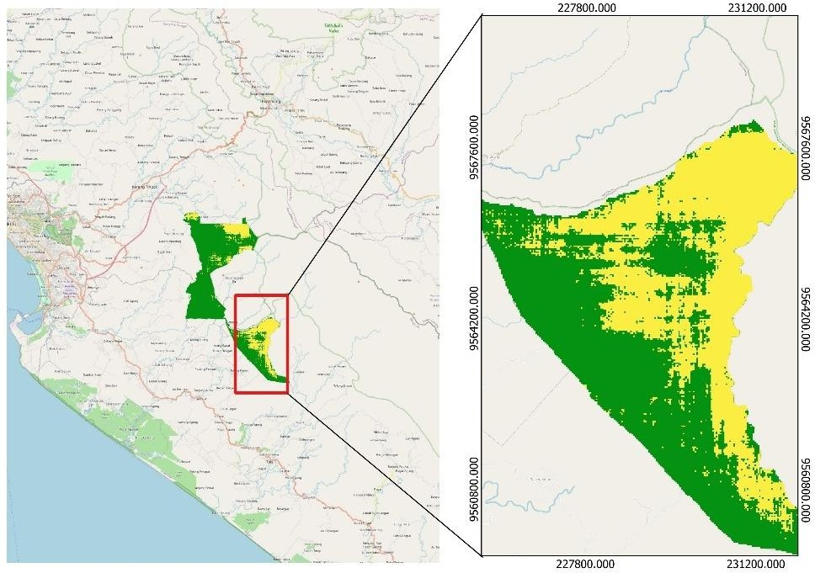

Gambar 1. Hasil Klasifikasi DenseNet201 Tahun 2020

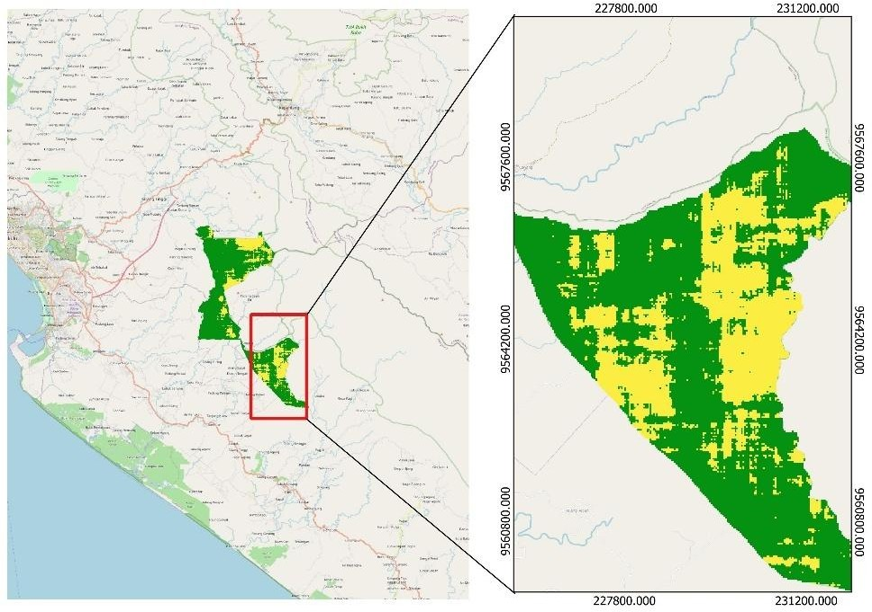

Gambar 2. Hasil Klasifikasi VGG16 Tahun 2020

## Ditingkatkan

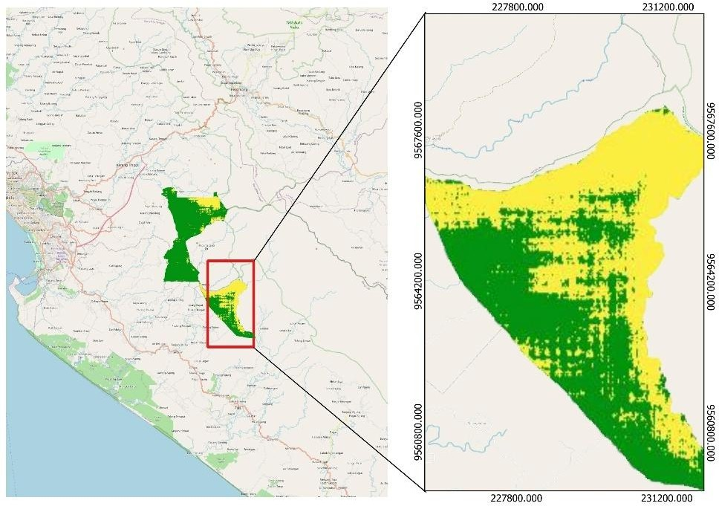

Gambar 3. Hasil Klasifikasi DenseNet201 Tahun 2020 Data Ditingkatkan

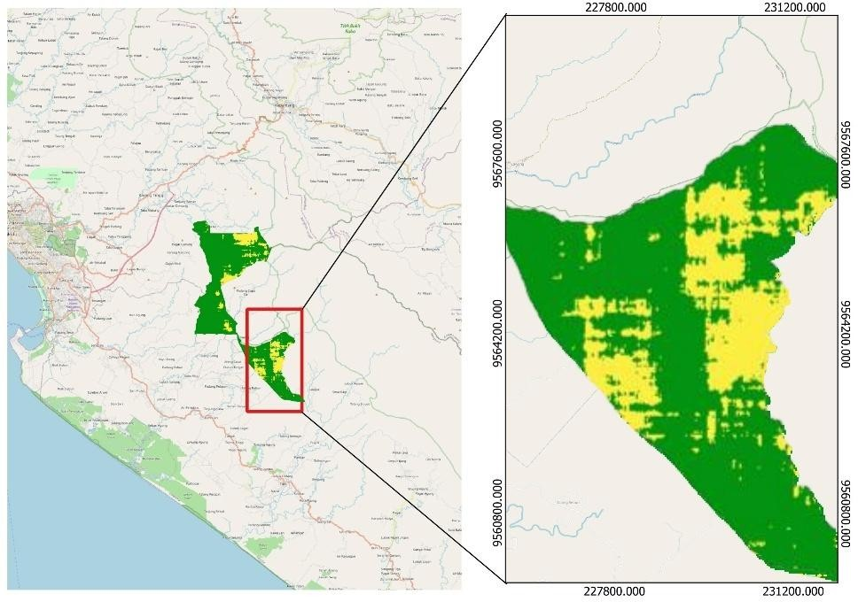

Gambar 4. Hasil Klasifikasi VGG16 Tahun 2020 Data Ditingkatkan

## Lampiran 5. Grafik Luas Hutan Keseluruhan Setiap Data

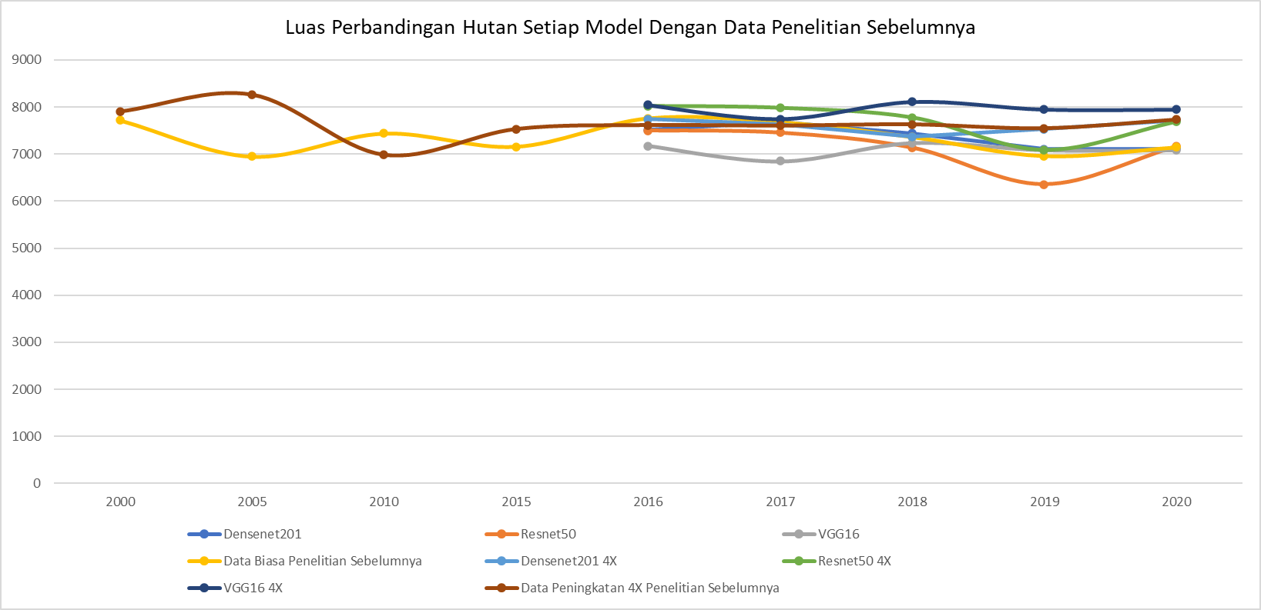

Gambar 5. Grafik Luas Hutan